ОБЩИЙ УХОД ЗА БОЛЬНЫМ

Методические рекомендации для студентов

ВВЕДЕНИЕ

Уход за больным представляет собой самостоятельную дисциплину и в широком смысле охватывает многие аспекты помощи больным. Это и классические приёмы наблюдения за больными (оценка общего состояния, антропометрические исследования, отслеживание параметров дыхания, кровообращения и т.д.), и хорошо известные инъекции, вливания, промывания, зондирования, и вопросы организации и проведения лечебной и профилактической помощи населению. Важнейшим аспектом современной медицины вообще, и ухода за больным в частности, является медицинская этика (медицинская деонтология).
Целями освоения учебной дисциплины общий уход за терапевтическими больными являются ознакомление студентов с основами симптоматики заболеваний внутренних органов, с основными принципам медицинской этики и деонтологии, воспитание навыков квалифицированного ухода за больными, формирование умений пользоваться медицинским оборудованием и инструментарием.
Задачи дисциплины:
- Изучение основных методов ухода за больными, техники проведения манипуляций в рамках работы среднего и младшего медперсонала, основных принципов этики и деонтологии, основ семиотики заболеваний внутренних органов.
- Формирование представлений о работе младшего и среднего медперсонала, о структуре и организации работы медицинских учреждений, о современных технологиях и оборудовании для ухода за больными.
В результате освоения дисциплины обучающийся должен демонстрировать следующие результаты образования: Знать:
- принципы организации работы лечебных учреждений;
- устройство и оборудование лечебных отделений больницы;
- организацию работы младшего и среднего медицинского персонала;
- виды санитарной обработки больных;
- способы транспортировки больных;

принципы лечебного питания;
- типы лихорадок;
- механизм действия простейших физиотерапевтических процедур;
- принципы применения лекарственных средств;
- особенности наблюдения и ухода за больными с заболеваниями различных систем организма;
- особенности наблюдения и ухода за больными пожилого и старческого возраста;
- доврачебные неотложные состояния; Уметь:
- проводить санитарную обработку лечебных и диагностических помещений лечебного учреждения;
- проводить антропометрию больных;
- осуществлять транспортировку и кормление больных, термометрию;
- осуществлять контроль за показателями гемодинамики и дыхания;
- измерять суточный диурез;
- применять различные способы введения лекарственных препаратов;
- проводить оксигенотерапию;
- проводить стерилизацию медицинских инструментов;
- проводить промывание желудка, желудочное и дуоденальное зондирование, поставить различные виды клизм;
- собирать биологический материал для лабораторных исследований, проводить пробу Зимницкого;
- катетеризировать мочевой пузырь мягким катетером;
- осуществлять уход за больными с заболеванием различных органов и систем;
- оказывать первую доврачебную помощь при неотложных состояниях;
- владеть особенностями ухода за тяжелобольными и агонирующими больными;
- констатировать биологическую смерть и обращаться с трупом. Владеть/быть в состоянии продемонстрировать:
- Приготовление рабочих хлордезинфицирующих растворов.
- Определение роста и массы тела пациента.
- Определение окружности грудной клетки.
- Подсчет числа дыхательных движений.
- Транспортировка больного на кресле-каталке, на носилках-каталке и вручную (на носилках).
- Смена нательного и постельного белья тяжелобольному.
- Подача судна.
- Подмывание больного.
- Проведение туалета полости рта.
- Закапывание капель в глаза и промывание глаз.
Умение заложить глазную мазь за нижнее веко из тюбика и глазной лопаточкой.
- Закапывание капель в уши.
- Проведение туалета ушей. • Проведение туалета носа.
- Закапывание капель в нос.
- Измерение температуры тела и регистрация данных измерения в температурном листе.
- Постановка горчичников.
- Постановка банок.
- Постановка пиявок.
- Постановка местного согревающего компресса.
- Постановка холодного компресса.
- Приготовление и подача грелки больному.
- Приготовление и подача пузыря со льдом больному.
- Проведение втирания, растирания, смазывания кожи лекарственным средством.
- Набор в шприц лекарственного раствора из ампулы и флакона.
- Разведение антибиотиков.
- Внутрикожная инъекция.
- Подкожная инъекция.
- Внутримышечная инъекция.
- Внутривенная инъекция.
- Заполнение системы для внутривенного капельного введения лекарственных веществ.
- Проведение внутривенного капельного вливания.
- Наложение жгута на плечо.
- Оказание первой доврачебной помощи при внезапной одышке
(удушье).
- Сбор мокроты для лабораторного исследования.
- Оказание первой доврачебной помощи при кровохарканьи и легочном кровотечении.
- Проведение оксигенотерапии различными способами.
- Умение пользоваться карманным ингалятором.
- Определение основных характеристик артериального пульса на лучевой артерии.
- Измерение артериального давления.
- Регистрация результатов исследования артериального пульса и артериального давления.
- Оказание первой доврачебной помощи при рвоте.
- Проведение осмотра полости рта.
- Взятие мазка из зева и носа для бактериологического исследования.
- Проведение промывания желудка толстым зондом.
Зондирование желудка тонким зондом. Проведение фракционного исследования желудочного сока.
- Проведение дуоденального зондирования.
- Введение газоотводной трубки.
- Постановка очистительной клизмы.
- Постановка сифонной клизмы.
- Постановка масляной и гипертонической клизмы.
- Постановка лекарственной клизмы.
- Определение водного баланса.
- Сбор мочи для лабораторного исследования.
- Проведение пробы по Зимницкому.
- Проведение катетеризации мочевого пузыря мягким катетером.
- Проведение непрямого массажа сердца.
- Проведение искусственной вентиляции легких.
Настоящие методические рекомендации предназначены для облегчения освоения студентами 2-го курса программы «Общего ухода за больным».

Раздел 1. ВНУТРЕННИЙ РАСПОРЯДОК ТЕРАПЕВТИЧЕСКОГО ОТДЕЛЕНИЯ

С правилами внутреннего распорядка стационара поступающих больных и их родственников знакомят ещё в приёмном отделении больницы. Они должны быть ознакомлены с основными позициями больничного режима: часами подъёма, сна, дневного отдыха («тихого часа»), приёма пищи, временем обхода врачей и осуществления лечебно-диагностических процедур, посещения больных родственниками, а также со списком продуктов, разрешённых и запрещённых для передачи больным.

Лечебно-охранительный и санитарно-гигиенический режимы
Медицинский персонал должен обеспечить контроль и выполнение в стационаре лечебноохранительного и санитарно-гигиенического режимов (см. таблицу). Создание и обеспечение лечебно-охранительного режима входит в обязанности всего медицинского персонала. Он включает в себя следующие элементы.

Стационарный режим терапевтического отделения
Режим | Цель | Мероприятия
Санитарногигиенический | Профилактика возникновения и распространения нозокомиальной  (греч. nosokomeion – больница; внутрибольничной) инфекции | Санитарно-гигиеническая обработка поступающих больных, контроль за санитарно-гигиеническим состоянием лечебного учреждения и личной гигиеной пациентов, смена белья, термометрия, дезинфекция, стерилизация
Лечебноохранительный | Обеспечение физического и психического покоя больных | Соблюдение правил внутреннего распорядка стационара, режима физической активности (индивидуального режима больного) и принципов медицинской этики

- Обеспечение режима щажения психики больного.
- Строгое соблюдение правил внутреннего распорядка дня.
- Обеспечение режима рациональной физической (двигательной) активности.
- Психологический покой больного обеспечивают путём соблюдения следующих правил.
- Создание тишины в отделении: следует разговаривать негромко, не заниматься уборкой помещений во время дневного и ночного отдыха больных, не разрешать больным громко включать радио и телевизор.
- Создание спокойного интерьера: пастельные тона окраски стен, мягкая мебель в холлах, цветы.
- Соблюдение основных принципов медицинской этики.
Необходимо требовать от больных соблюдения распорядка дня в отделении и не нарушать его самим: нельзя будить больного раньше установленного времени, необходимо вовремя выключать телевизор в холле и следить, чтобы после 10 ч вечера были выключены радиоприёмники и телевизоры в палатах.
Режим дня (см. таблицу) создаёт благоприятные условия для выздоровления больных, так как при его выполнении соблюдается режим питания больных, чётко выполняются лечебные назначения и санитарногигиенические мероприятия. Важным элементом лечебно-охранительного режима выступает рациональное ограничение физической (двигательной) активности больных. В первую очередь это относится к тяжелобольным, страдающим, например, такими заболеваниями, как гипертоническая болезнь в период обострения (гипертонический криз), инфаркт миокарда, тяжёлая сердечная недостаточность. В подобных случаях неадекватное повышение двигательной активности может привести к нежелательному увеличению функциональной нагрузки на тот или иной орган (сердце, головной мозг, печень).
Режим дня в отделении
Время | Мероприятие
7.00 | Подъём
7.00-7.30 | Измерение температуры тела
7.30-8.00 | Утренний туалет
8.00-8.30 | Раздача лекарств
8.30-9.30 | Завтрак
9.30-12.00 | Врачебный обход
12.00-14.00 | Выполнение врачебных назначений
14.00-14.30 | Обед
14.30-16.30 | «Тихий час»
16.30-17.00 | Измерение температуры тела
17.00-17.30 | Послеобеденный чай
17.30-19.00 | Посещение родственников
19.00-19.30 | Раздача лекарств
19.30-20.00 | Ужин
20.00-21.30 | Свободное время
21.30-22.00 | Вечерний туалет
22.00-7.00 | Сон

Индивидуальный режим больного
Индивидуальный режим больному назначает врач; конкретная разновидность зависит от состояния пациента (степени тяжести заболевания) и характера заболевания.
- Строгий постельный режим – больному категорически запрещено активно двигаться в кровати и тем более вставать; уход за пациентом осуществляют палатная медицинская сестра и младший медицинский персонал (кормление, личная гигиена, поднос судна и пр.).
- Постельный режим – больному запрещено вставать с кровати, разрешено поворачиваться и сидеть в кровати. Уход за пациентом; осуществляют палатная медицинская сестра и младший медицинский персонал (кормление, личная гигиена, поднос судна и пр.).
- Полупостельный режим – больному запрещено выходить из палаты, разрешено садиться в кровати и на стул для приёма пищи, утреннего туалета, пользоваться креслом-судном. Разрешается приём пищи в положении сидя.
- Палатный режим – больному разрешаются передвижение по палате и мероприятия личной гигиены в пределах палаты. Половину дневного времени пациент может проводить в положении сидя.
- Общий («свободный») режим – больному разрешено ходить по отделению и в пределах больницы (коридор, лестница, больничная территория).
Для посещений больных родственниками должно быть оборудовано специальное помещение (коридор или отдельная комната). Медицинская сестра обеспечивает организацию посещения пациентов и следит за содержанием передач родственников, имея список больных с назначенным им номером лечебной диеты, а также контролирует количество и качество приносимых продуктов питания. В комнате, где осуществляют приём передач для больных, должны быть вывешены списки разрешённых и запрещённых продуктов. Для хранения пищи, принесённой из дома, пациентам выделяют тумбочку (для сухих продуктов) и место в холодильнике (для скоропортящихся продуктов). В холодильниках продукты должны храниться в целлофановых пакетах с указанием фамилии пациента и номера его палаты. Ежедневно медицинская сестра проверяет пищевые продукты и в случае обнаружения признаков порчи или просроченной даты использования выбрасывает их в ёмкость для пищевых отходов.

Обязанности медицинской сестры отделения
Рабочее место медицинской сестры отделения (т.е. палатной медицинской сестры) – сестринский пост – рассчитано на каждые 25-30 коек; оно должно быть оборудовано соответственно обязанностям медицинской сестры.
- Стол, настольная лампа, телефон.
- Средства, обеспечивающие связь с тяжелобольными (световое табло, звонок, местная телефонная связь, список служебных телефонов).
- Шкафы (в том числе холодильник) для хранения лекарств.
- Шкаф для хранения медицинской документации.
- Место для хранения инструментов и перевязочного материала.
- Место для хранения предметов для ухода за больными (термометры, грелки, посуда для сбора анализов и пр.).
- Место для хранения предметов, с помощью которых медицинская сестра осуществляет антропометрию.
- Передвижной столик для раздачи лекарственных средств. Пост палатной медицинской сестры обычно располагается в коридоре отделения. Палатная медицинская сестра непосредственно работает на посту, выполняет врачебные назначения и проводит сестринский уход за больными.

Обязанности палатной медицинской сестры:
- Общая оценка состояния больного (общее состояние, положение больного в постели, состояние сознания больного, антропометрия) и контроль за состоянием больных (термометрия, исследование пульса и подсчёт ЧДД, измерение суточного диуреза с обязательной фиксацией полученных данных в соответствующей медицинской документации).
- Контроль за общим гигиеническим состоянием больного, в то числе осмотр на наличие педикулёза, наблюдение за личной гиеной больного и чистотой в палатах, кварцевание палат.
- Организация (в том числе осуществление) ухода за больным оказание при необходимости первой доврачебной помощи.
- Ведение медицинской документации, направление пациентов клиникодиагностические исследования по назначению врача.
- Осуществление сбора биологического материала для анализов контроль за своевременным получением результатов лабораторных исследований.
- Транспортировка, сопровождение больных на лечебные и диагностические процедуры и в палаты.
- Контроль за выполнением больными режима питания и прав внутреннего распорядка.
- Контроль за работой младшего медицинского звена.
- Осуществление ежедневного контроля за обеспечением медицинского поста необходимыми лекарственными средствами предметами по уходу.
- Санитарно-просветительная работы среди больных, контроль посещением больных родственниками и соответствием лечебному режиму приносимых ими продуктов.

Обязанности младшей медицинской сестры
Младшая медицинская сестра с целью создания благоприятных условий в палате строит свою работу в зависимости от распорядка дня.
К подъему больных, т.е. к 7 ч утра, младшая медсестра должна быть в отделении с инвентарём для утреннего туалета больных и уборки помещения. Она включает свет в палатах. Пока палатная медицинская сестра измеряет температуру тела, младшая медсестра проветривает помещения, открывает окна, фрамуги. Ослабленным больным младшая медсестра подаёт таз и воду для умывания, тяжелобольных умывает сама. Она выносит плевательницы, судна, перестилает постели, некоторым больным подаёт подкладные судна и мочеприёмники. До завтрака она же контролирует сбор мочи или кала для лабораторных исследований. Младшая медсестра подмывает тяжелобольных, страдающих недержанием мочи или кала. После этого она готовит всё необходимое для уборки помещения.
Перед завтраком больных младшая медсестра переодевается и тщательно моет руки. Во время завтрака она помогает палатной медсестре кормить больных. После завтрака младшая медсестра приступает к уборке палат. К обходу врача в палате должно быть чисто.
После обеда младшая медицинская сестра проводит влажное подметание с дезинфицирующим раствором и проветривание. В зависимости от сезона во время дневного сна желательно оставлять открытыми фрамуги или форточки. Младшая медсестра должна следить, чтобы в это время (во время «тихого часа») было тихо: запрещены все виды уборки, громкие разговоры, хождение, хлопанье дверями, телефонные разговоры. Сон больного не должен нарушаться: он помогает ослабленному организму восстановить силы. После сна младшая медсестра поит больных чаем.
После ужина младшая медсестра протирает пол влажной тряпкой, проветривает палату, помогает палатной медсестре выполнять вечерние назначения (ставить клизмы, подмывать тяжелобольных и др.). Затем она укрывает тяжелобольных одеялом и выключает свет в палатах.
После отхода больных ко сну младший медперсонал должен наблюдать за сном больных, особенно тяжёлых и беспокойных пациентов.
Раздел 2. ЛИЧНАЯ ГИГИЕНА БОЛЬНОГО.

Соблюдение правил личной гигиены, содержание в чистоте постели и палаты необходимы для эффективного лечения. Положение больного в постели должно быть удобным, постельное бельё - чистым, матрас ровным. Для тяжелобольных и больных с недержанием мочи и кала на наматрасник под простыню стелют клеёнку. Тяжелобольных укладывают на функциональные кровати, применяют подголовники. Больному дают две подушки и одеяло с пододеяльником. Постель перестилают регулярно перед сном и после сна. Нательное и постельное бельё меняют не реже 1 раза в неделю после приёма ванны, а также при случайном загрязнении.

Правила смены белья у тяжелого больного

Первый способ смены постельного белья

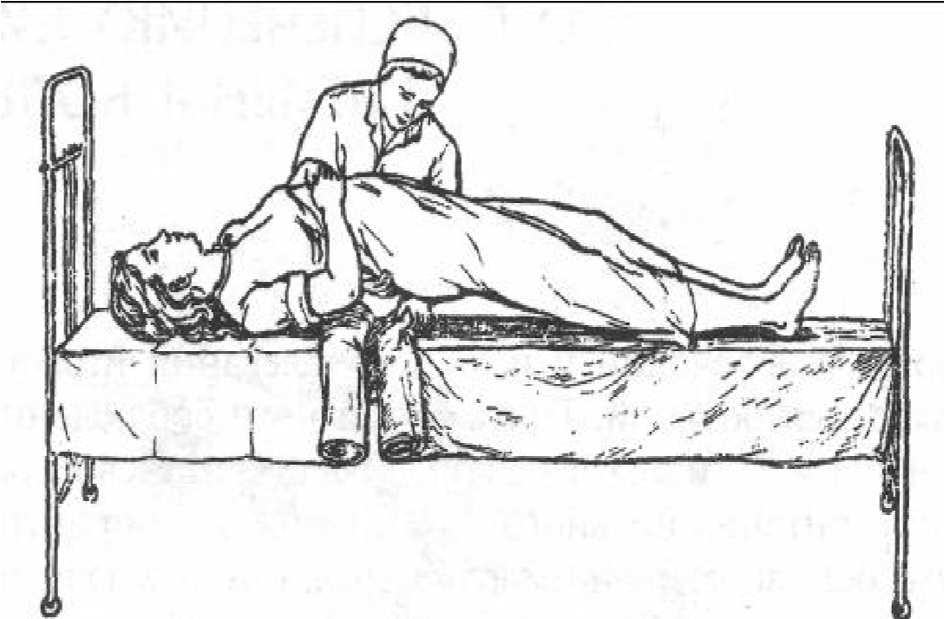
- Скатать грязную простыню в валик по направлению от головного и ножного концов кровати к поясничной области больного.
- Осторожно приподнять больного и удалить грязную простыню.
- Подложить под поясницу скатанную чистую простыню и расправить её.

Второй способ смены постельного белья

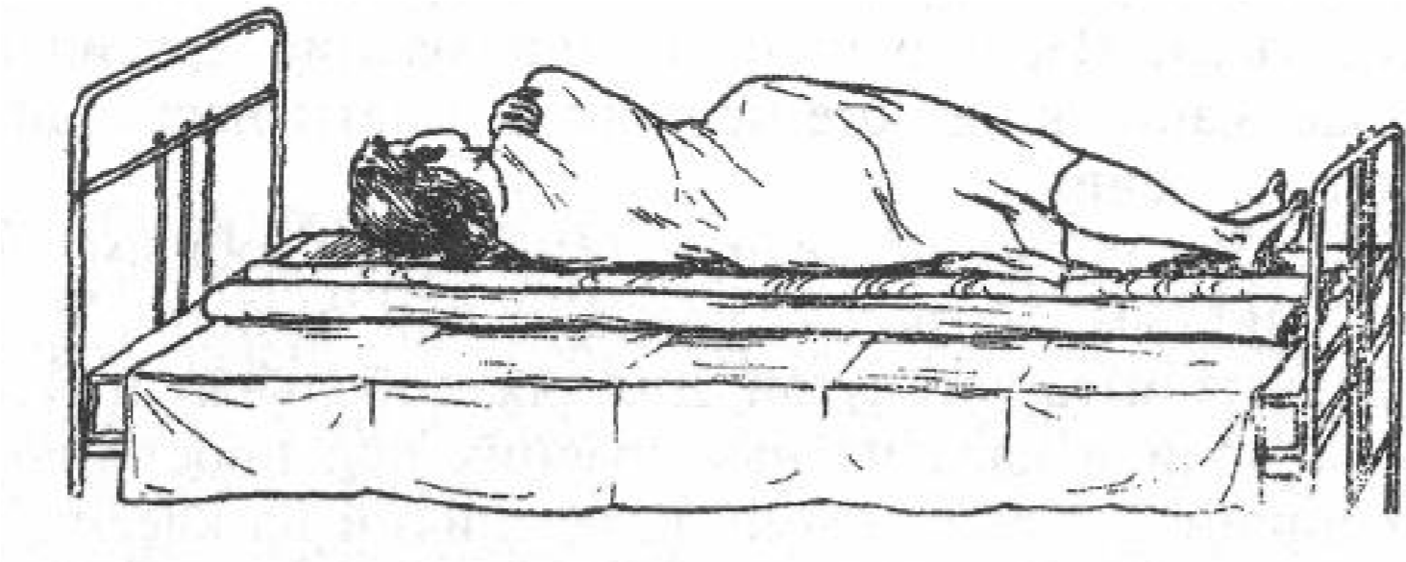
- Передвинуть больного к краю кровати.
- Скатать
свободную часть грязной простыни валиком от края кровати по направлению к больному.
- Расстелить на освободившееся место чистую простыню, половина которой остаётся скатанной валиком.
- Передвинуть больного на расстеленную половину чистой простыни, убрать грязную простыню и расправить чистую.

Смена нательного белья

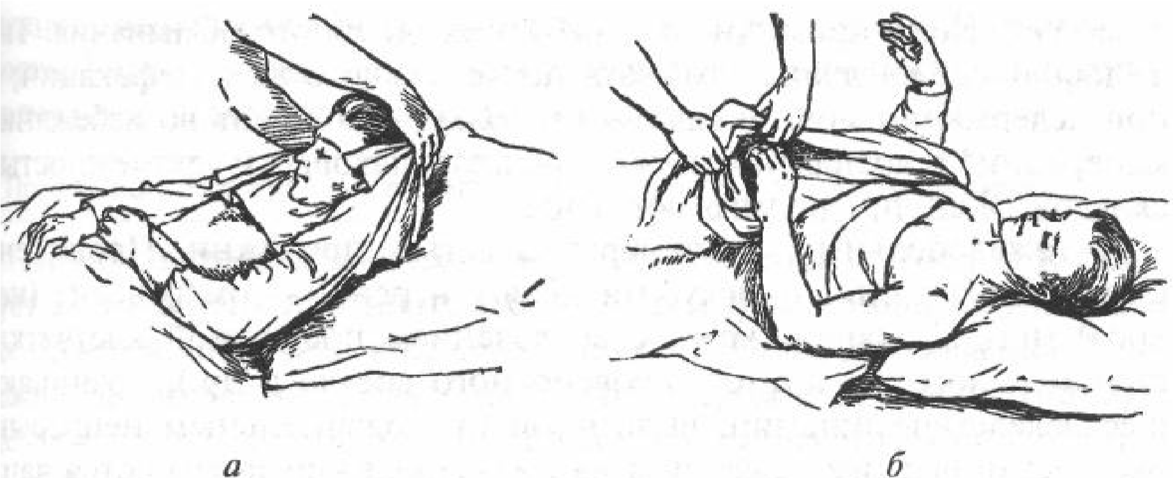
Снятие рубашки через голову больного Снятие рукавов рубашки с рук больного

- Подвести свою руку под спину больного, поднять край его рубашки до подмышечной области и затылка.
- Снять рубашку через голову больного, а затем с его рук.
- Надеть рубашку в обратном порядке: сначала надеть рукава, затем рубашку перекинуть через голову больного и расправить её под его спиной.
- На больного, находящегося на строгом постельном режиме, надеть рубашку-распашонку.

Уход за кожей и профилактика пролежней
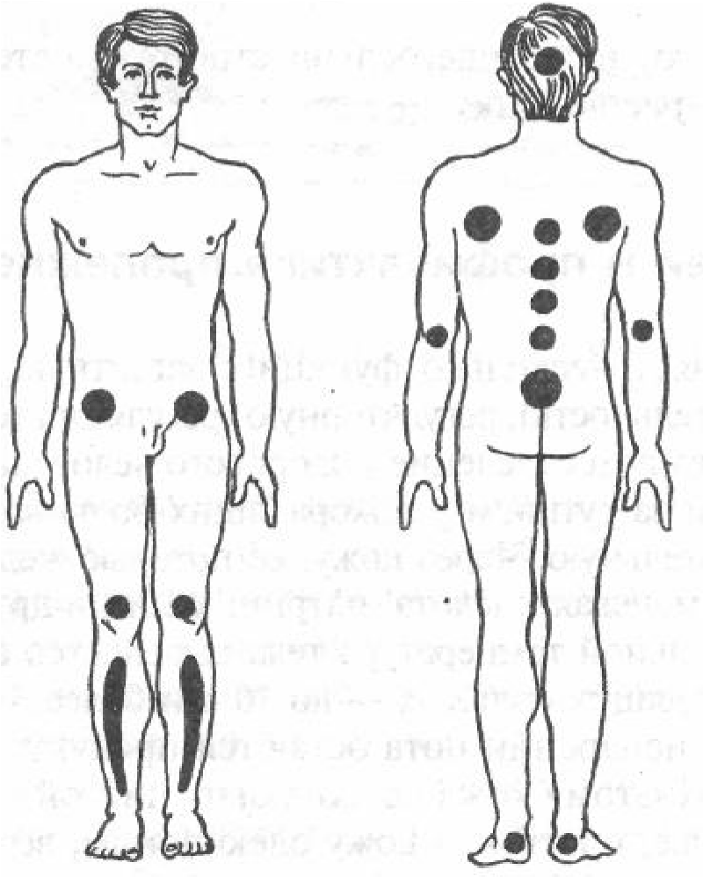
Кожа должна быть чистой, для чего следует чаще менять бельё, протирать кожу одеколоном, водой с 96% спиртом (в соотношении 1:1), дезинфицирующими салфетками или растворами (например, 1 стакан воды + 1 ст.л. уксуса + 1 ст.л. камфоры), обтирать кожу сухим чистым полотенцем. Особое внимание следует уделять состоянию кожи паховой области, подмышечных впадин, у женщин - области под молочными железами. Кожа промежности требует ежедневного обмывания. Тяжело-больных следует подмывать после каждого акта дефекации, а при недержании мочи и кала - несколько раз в день во избежание мацерации и воспаления кожи в области паховых и промежностных складок.
Места наиболее частого образования пролежней Пролежни могут образовываться у тяжелых больных. Пролежень (лат. decubitus; син. - декубитальная гангрена) - омертвение (некроз) мягких тканей (кожи с вовлечением подкожной клетчатки, стенки полого органа или кровеносного сосуда и др.), возникающее вследствие ишемии, вызванной продолжительным непрерывным механическим давлением на них. Пролежни появляются чаще всего на крестце, лопатках, пятках, локтях от длительного сдавления участка кожи и нарушения в нём кровообращения. Появление пролежней - свидетельство недостаточного ухода за больным!
Лечение пролежней. При появлении локализованного участка покраснения кожи следует 2 раза в день протирать его 10% раствором камфоры, влажным полотенцем, облучать кварцевой лампой. Если образовались пролежни, необходимо смазать их 5% раствором калия перманганата, наложить повязку с мазью Вишневского, линиментом синтомицина и др.
Профилактика пролежней.
- Каждые 1,5-2 ч следует менять положение больного.
- Необходимо расправлять складки на постели и белье.
- Следует протирать кожу дезинфицирующим раствором.
- Нужно немедленно менять мокрое или загрязнённое бельё.
- Следует использовать подкладные резиновые круги, помещённые в чехол или покрытые пелёнкой. Круг подкладывают таким образом, чтобы место пролежня находилось над отверстием круга и не касалось постели; также используют специальные надувные матрасы с гофрированной поверхностью. • Необходимо своевременно умывать и подмывать больных.

Подмывание больных (женщин)
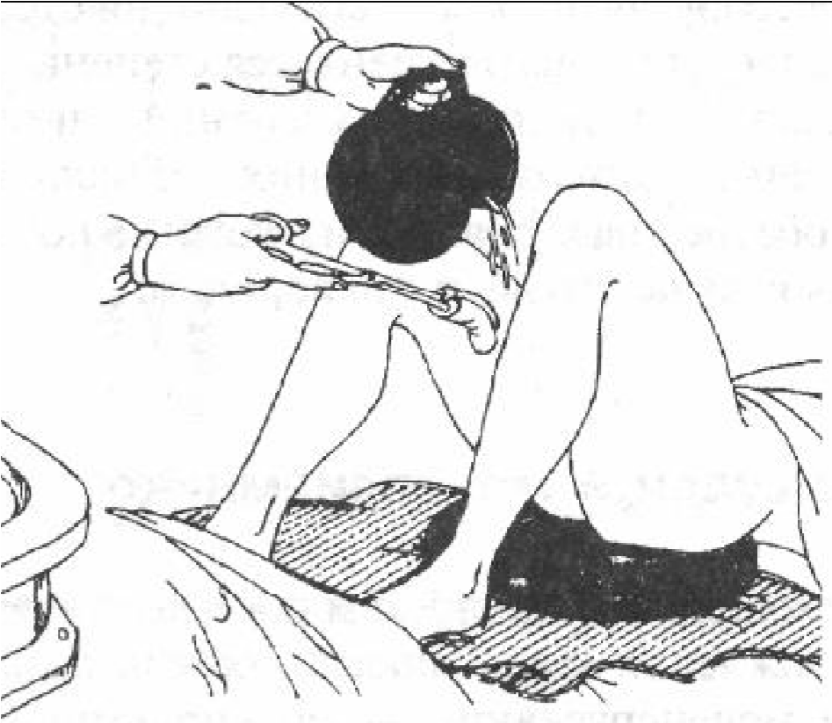
- Помочь больной лечь на спину; ноги должны быть слегка согнуты в коленях и разведены.
- Постелить клеёнку и поставить на неё судно, подложив под ягодицы больной.
- Встать справа от больной и, держа кувшин в левой руке, а корнцанг с салфеткой в правой, лить антисептический раствор на половые органы, а салфеткой протирать их, совершая движения по направлению от половых органов к заднепроходному отверстию, т.е. сверху вниз.
- Осушить сухой салфеткой кожу промежности в том же направлении. 5. Убрать судно и клеёнку.

Подача судна

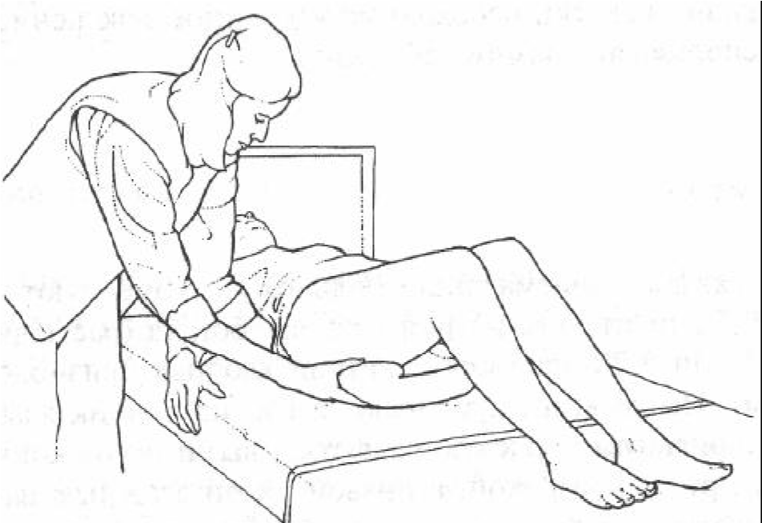
- Подложить под таз больного клеёнку.
- Ополоснуть судно тёплой водой, оставив в нём немного воды.
- Левую руку подвести сбоку под крестец больного, помогая ему приподнять область таза (ноги должны быть согнуты в коленях).
- Правой рукой подвести судно под ягодицы больного, чтобы
промежность оказалась над отверстием судна.
- Прикрыть больного одеялом и на время оставить его одного.
- Вылить содержимое судна в унитаз, ополоснув судно горячей водой.
- Подмыть больного, осушить промежность, убрать клеёнку. 8. Продезинфицировать судно дезинфицирующим раствором.

Уход за полостью рта
Полоскание рта. После каждого приёма пищи больному рекомендуют прополоскать рот 0,5% раствором натрия гидрокарбоната (раствором питьевой соды) или 0,9% раствором натрия хлорида.
Протирание полости рта и зубов 2% раствором натрия гидрокарбоната, слабым раствором калия перманганата или тёплой кипячёной водой.
- Надеть перчатки.
- Обернуть язык стерильной марлевой салфеткой и левой рукой осторожно потянуть его изо рта.
- Пинцетом в правой руке взять ватный шарик, смочить его антисептическим раствором и, снимая налёт, протереть язык.
- Отпустить язык, сменить тампон и протереть зубы с внутренней и наружной сторон.
- Попросить больного прополоскать рот (если он в состоянии) 6. Снять перчатки, вымыть руки.

Уход за глазами
Утренний туалет глаз (0,02% раствором нитрофурана, 1-2% раствором натрия гидрокарбоната).
- Тщательно вымыть руки.
- В лоток положить тампоны и налить антисептический раствор.
- Слегка отжать тампон и протереть им ресницы и веки больного по направлению от наружного угла глаза к внутреннему; тампон выбросить.
- Взять другой тампон и повторить протирание 4-5 раз (разными тампонами).
- Промокнуть остатки раствора в углах глаз больного сухим тампоном.

Закапывание капель в глаза
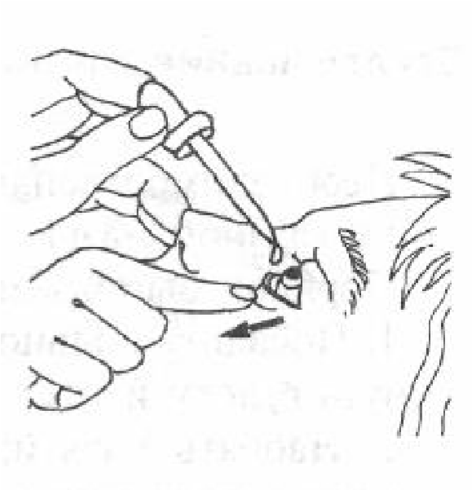
- Проверить соответствие названия капель назначению врача.
- Набрать в пипетку2- 3 капли раствора.
- Попросить больного запрокинуть голову и посмотреть вверх (в положении его сидя или лёжа).
- Оттянуть нижнее веко и, не касаясь ресниц (не подносить пипетку к глазу ближе чем на 1,5 см), закапать капли в конъюнктивальную складку одного, а затем другого глаза.

Закладывание глазной мази из тюбика
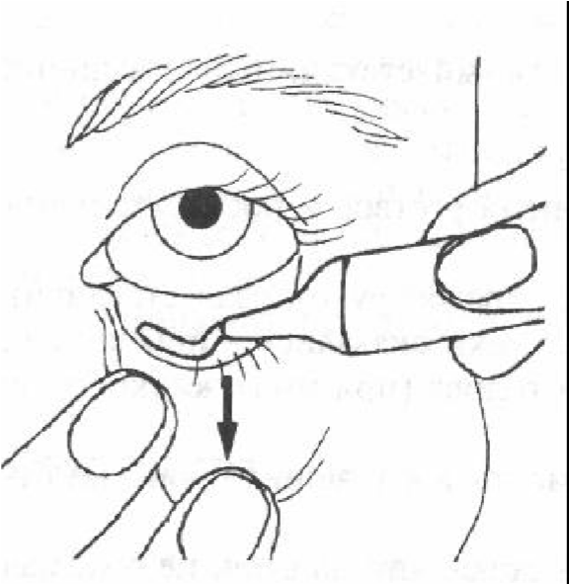
- Попросить больного слегка запрокинуть голову и посмотреть вверх.
- Оттянуть нижнее веко большим пальцем.
- Держа тюбик, как показано на рисунке, выдавить мазь из тюбика на конъюнктиву нижнего века по границе его с глазным яблоком.
- Отпустить нижнее веко: мазь прижмётся к глазному яблоку. 5. Убрать тюбик от век.

Закладывание глазной мази стеклянной палочкой
- Расположить палочку у глаза горизонтально, чтобы лопаточка с мазью была направлена в сторону носа.
- Оттянуть нижнее веко и заложить за него лопаточку мазью к глазному яблоку, а свободной поверхностью к веку.
- Отпустить нижнее веко и попросить больного без усилия сомкнуть веки.
- Извлечь лопаточку из-под сомкнутых век по направлению к виску.

Уход за ушами
Промывание слухового прохода (при образовании в нем серных пробок) шприцом Жане емкостью 100-200 мл.
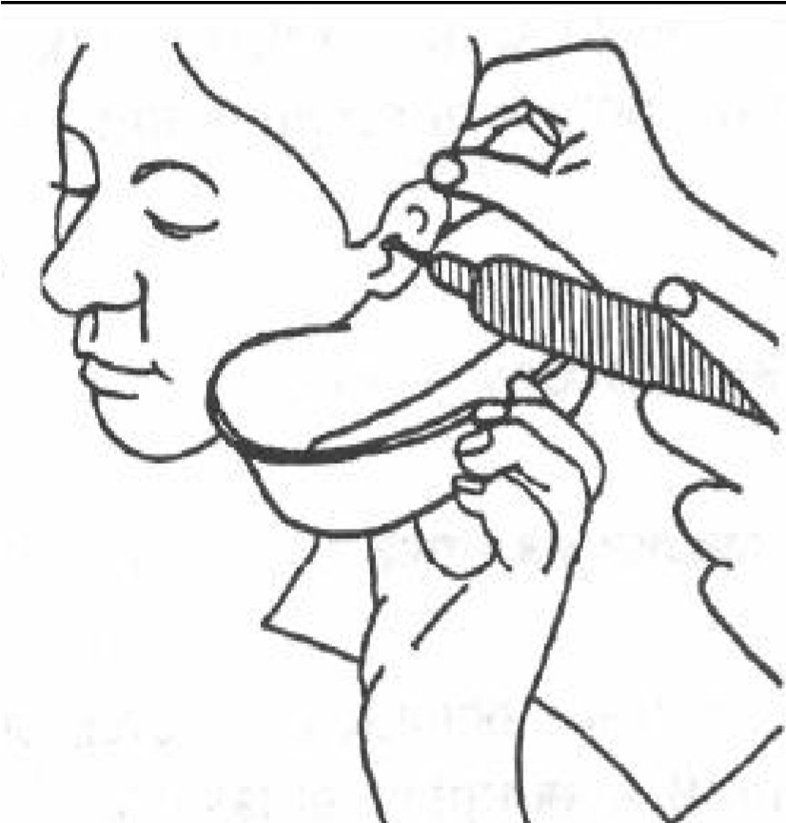
- Набрать воду при температуре 36-37°С в шприц Жане.
- Усадить больного перед собой боком таким образом, чтобы свет падал на его ухо.
- В руки больному дать лоток, который больной должен прижать к шее под ушной раковиной.
- Одной рукой оттянуть ушную раковину кверху и кзади, а другой - ввести наконечник шприца в наружный слуховой проход. Струю жидкости нагнетать толчками по верхнезадней стенке слухового прохода.
- Слуховой проход высушить ватой.

Закапывание капель в ухо
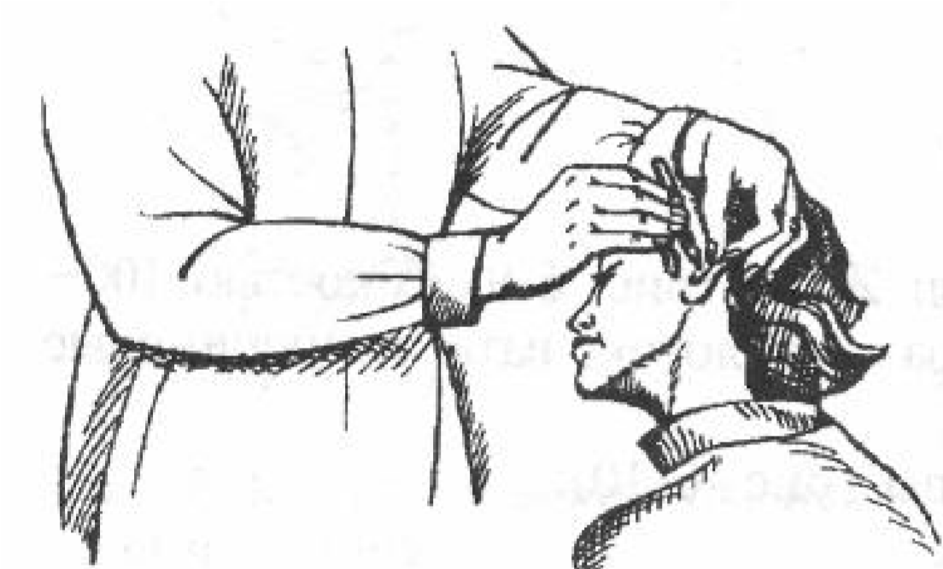
- Наклонить голову больного в сторону, противоположную тому уху, в которое будут закапывать капли.
- Оттянуть ушную раковину левой рукой назад и вверх, а пипеткой в правой руке закапать капли в слуховой проход.
- Предложить больному оставаться в положении с наклонённой головой 15-20 мин (чтобы жидкость не вытекала из уха), после этого ухо протереть стерильной ватой.

Уход за носом
Удаление корочек из носа.
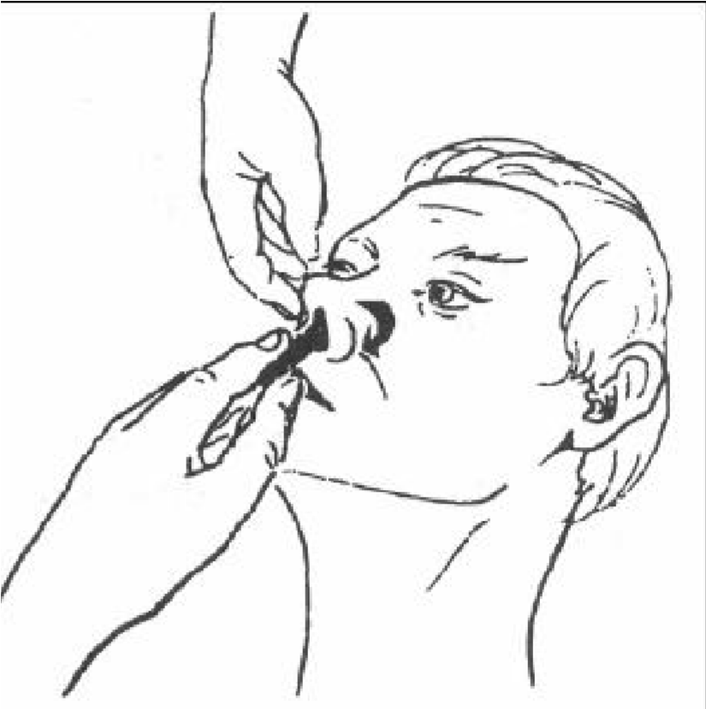
- Намотать на носовой зонд вату, смоченную вазелиновым маслом или глицерином.
- Ввести зонд в носовой ход больного, а затем вращательными движениями удалить корочки.

Закапывание капель в нос
- Наклонить голову больного в сторону, противоположную тому носовому ходу, в который будут закапывать капли.
- Закапать капли в носовой ход.
- Через 1-2 мин закапать капли в другой носовой ход.

Уход за волосами
Необходимо следить, чтобы в волосах больных не образовывалась перхоть. Для этого нужно 1 раз в неделю мыть голову, используя шампунь и туалетное мыло. Тяжелобольным голову моют в постели. Для этого ставят тазик у головного конца кровати, и больной запрокидывает голову таким образом, чтобы она оказалась над тазиком. Следует хорошо намылить кожу головы, затем волосы, ополоснуть их тёплой водой, насухо вытереть и расчесать. После мытья на голову повязывают полотенце или косынку.

Раздел 3. ПИТАНИЕ БОЛЬНЫХ

Питание – один из важнейших факторов, оказывающих значительное влияние на здоровье, работоспособность и устойчивость организма к воздействию окружающей среды.

Основные принципы лечебного питания
- Индивидуализация питания, основанная на соматометрических данных (рост, масса тела и др.) и результатах исследований обмена веществ у конкретного больного.
- Обеспечение пищеварения при нарушении образования пищеварительных ферментов. Например, при дефиците в кишечнике фермента пептидазы, расщепляющей белок глютен пшеницы, ржи, ячменя, овса (глютеновая болезнь), или повышенной чувствительности к глютену (целиакия) из диеты следует исключить все продукты, содержащие белок указанных злаков.
- Учёт взаимодействия пищевых веществ в желудочно-кишечном тракте (ЖКТ) и организме: необходимо обязательно предусмотреть сбалансированность питательных элементов, способных оказывать влияние на их усвояемость – например, всасывание кальция из кишечника ухудшается при избытке в пище жиров, фосфора, магния, щавелевой кислоты.
- Стимулирование восстановительных процессов в органах и тканях путём подбора необходимых пищевых веществ, особенно аминокислот, витаминов, микроэлементов, незаменимых жирных кислот.
- Компенсация пищевых веществ, теряемых организмом больного. Например, при анемиях, в частности после кровопотери, в диете должно быть увеличено содержание микроэлементов, необходимых для кроветворения (железо, медь и др.), ряда витаминов и полноценных белков животного происхождения.
- Направленное изменение режима питания в целях своеобразной тренировки биохимических и физиологических процессов в организме (например, режим частого приёма пищи пониженной энергетической ценности при ожирении).
- Использование в питании методов щажения (при раздражении или функциональной недостаточности органа или системы) – ограничение в питании химических, механических или температурных раздражителей.
- Использование в питании методов постепенного расширения строгих диет за счёт менее щадящих блюд и продуктов.
- Использование в питании методов разгрузки и «контрастных дней» – применение на фоне основной лечебной диеты «контрастных дней» – нагрузочных (например, добавление в рацион исключённых пищевых веществ) и разгрузочных дней. Нагрузочные дни не только способствуют толчкообразной стимуляции функции, но и служат пробой на функциональную выносливость. Цель разгрузочных дней – кратковременно облегчить функции органов и систем, способствовать выделению из организма продуктов нарушенного обмена веществ. По преобладанию пищевых веществ разгрузочные диеты подразделяют на белковые (молочные, творожные, мясоовощные), углеводные (фруктовые, сахарно-овощные), жировые (сливки, сметана), комбинированные (состоящие из различных продуктов).

Лечебные диеты (диетические столы)
В Российской Федерации до настоящего времени используют единую номерную систему диет для обеспечения индивидуализации лечебного питания большого количества больных с теми или иными заболеваниями и их разным течением – лечебные диеты или диетические столы № 0–15, разработанные в Институте питания АМН СССР. Лечебные диеты дифференцированы по основным нозологическим формам (по заболеваниям). Ниже приведены наиболее часто используемые в терапевтическом стационаре диетические столы.

Диета № 1а
Показания: резкое обострение язвенной болезни желудка и двенадцатиперстной кишки в первые 6–8 дней лечения, резкое обострение хронического гастрита в первые дни лечения, острый гастрит на 2-4-й день лечения.
Цели назначения: максимальное механическое, химическое и термическое щажение ЖКТ, уменьшение воспаления, улучшение заживления язв, обеспечение питанием при постельном режиме.
Общая характеристика: диета пониженной энергетической ценности за счёт углеводов и незначительно – белков и жиров. Ограничено количество натрия хлорида (поваренной соли). Исключены продукты и блюда, возбуждающие секрецию желудка и раздражающие его слизистую оболочку. Пишу готовят в протёртом виде, отваривают в воде или на пару, дают в жидком и кашицеобразном состоянии. Исключены горячие и холодные блюда.
Химический состав и энергетическая ценность: белки 80 г (60-70% животных), жиры 80–90 г (20% растительных), углеводы 200 г; энергетическая ценность 8–8,4 МДж (1900–2000 ккал); натрия хлорид 8 г, свободная жидкость 1,5 л.
Режим питания: 6 раз в день небольшими порциями; на ночь молоко.
Исключаемые продукты: хлеб и мучные изделия, овощи, закуски, кисломолочные напитки, сыр, сметана, обычный творог, плоды в сыром виде, кондитерские изделия, соусы и пряности, кофе, какао, газированные напитки.

Диета № 1б
Показания: язвенная болезнь желудка и двенадцатиперстной кишки или хронический гастрит при стихании резкого обострения после диеты № 1а, острый гастрит после диеты № 1а.
Цели назначения: значительное механическое, химическое и термическое щажение ЖКТ, уменьшение воспаления, улучшение заживления язв, обеспечение полноценным питанием при полупостельном режиме.
Общая характеристика: несколько снижена энергетическая ценность диеты за счёт углеводов при нормальном содержании белков и жиров. Резко ограничены продукты и блюда, возбуждающие секрецию желудка и раздражающие его слизистую оболочку. Пищу отваривают в воде или на пару, протирают, дают в полужидком и пюреобразном виде. Ограничено количество натрия хлорида. Исключены очень горячие и холодные блюда.
Химический состав и энергетическая ценность: белки 90 г (60– 70% животных), жиры 90–95 г (25% растительных), углеводы 300-350 г; энергетическая ценность 10,5–10,9 МДж (2500–2600 ккал); натрия хлорид 8– 10 г, свободная жидкость 1,5 л. Режим питания: 6 раз в день; на ночь молоко.
Исключаемые продукты и блюда: закуски, кофе, какао, газированные напитки, плоды в сыром виде, кондитерские изделия, кисломолочные напитки, сыр.

Диета № 1
Показания: язвенная болезнь желудка и двенадцатиперстной кишки в период выздоровления после резкого обострения и при нерезком обострении, нерезкое обострение хронического гастрита с сохранённой или повышенной секрецией, острый гастрит в период выздоровления. При сочетании язвенной болезни с другими заболеваниями органов пищеварительной системы используют варианты диеты № 1. Диету № 1 без механического щажения («непротёртую») применяют на последнем этапе лечения обострения язвенной болезни и при малосимптомном, вялом её течении. По химическому составу и продуктовому набору эта диета соответствует «протёртой» диете № 1. Исключены сильно возбуждающие секрецию желудка продукты и блюда.
Цели назначения: умеренное химическое, механическое и термическое щажение ЖКТ при полноценном питании, уменьшение воспаления, улучшение заживления язв, нормализация секреторной и двигательной функций желудка.
Общая характеристика: по энергетической ценности, содержанию белков, жиров и углеводов физиологически полноценная диета. Ограничены сильные возбудители секреции желудка, раздражители его слизистой оболочки, долго задерживающиеся в желудке и трудно перевариваемые продукты и блюда. Пищу готовят в основном протёртой, сваренной в воде или на пару. Отдельные блюда запекают без корочки. Рыба и негрубые сорта мяса допускаются к употреблению куском. Умеренно ограничена поваренная соль. Исключены очень холодные и горячие блюда.
Химический состав и энергетическая ценность: белки 90–100 г (60% животных), жиры 100 г (30% растительных), углеводы 400– 420 г; энергетическая ценность 11,7–12,6 МДж (2800-3000 ккал); натрия хлорид 10– 12 г, свободная жидкость 1,5 л.
Режим питания: 5-6 раз в день; перед сном молоко, сливки.
Исключаемые продукты и блюда: ржаной и любой свежий хлеб, изделия из сдобного и слоёного теста, мясные и рыбные бульоны, грибные и крепкие овощные отвары, щи, борщи, окрошка; жирные или жилистые сорта мяса и птиц, утка, гусь, консервы, копчёности; жирная, солёная рыба; молочные продукты с высокой кислотностью, острые, солёные сыры; яйца вкрутую и жареные; пшено, перловая, ячневая, кукурузная крупы; бобовые; цельные макароны; овощи (белокочанная капуста, репа, брюква, редька, щавель, шпинат, лук, огурцы, солёные, квашеные и маринованные овощи, грибы, овощные закусочные консервы); все острые и солёные закуски, кислые, недостаточно спелые, богатые клетчаткой фрукты и ягоды, непротёртые сухофрукты, шоколад, мороженое; мясные, рыбные, грибные, томатные соусы, хрен, горчица, перец; газированные напитки, квас, чёрный кофе.

Диета № 2
Показания: хронический гастрит с секреторной недостаточностью при нерезком обострении и в стадию выздоровления после обострения; острые гастриты, энтериты, колиты в период выздоровления как переход к рациональному питанию; хронические энтериты и колиты после и вне обострения без сопутствующих заболеваний печени, жёлчных путей, поджелудочной железы или гастрита с сохранённой или повышенной секрецией.
Цели назначения: обеспечить полноценным питанием, умеренно стимулировать секреторную функцию органов пищеварения, нормализовать двигательную функцию ЖКТ.
Общая характеристика: физиологически полноценная диета с умеренным механическим щажением и умеренной стимуляцией секреции пищеварительных органов. Разрешены блюда разной степени измельчения и тепловой обработки – отварные, тушёные, запечённые, жареные без образования грубой корочки (не панировать в сухарях или муке); протёртые блюда – из продуктов, богатых соединительной тканью или клетчаткой. Исключают продукты и блюда, которые долго задерживаются в желудке, трудно перевариваются, раздражают слизистую оболочку ЖКТ, а также очень холодные и горячие блюда.
Химический состав и энергетическая ценность: белки 90–100 г (60% животных), жиры 90-100 г (25% растительных), углеводы 400-420 г; энергетическая ценность 11,7-12,6 МДж (2800-3000 ккал); натрия хлорид до 15 г, свободная жидкость 1,5 л.
Режим питания: 4–5 раз в день без обильных приёмов пищи.
Исключаемые продукты и блюда: свежий хлеб и мучные изделия из сдобного и слоёного теста; супы молочные, гороховый, фасолевый, из пшена, окрошка; жирное и богатое соединительной тканью мясо, утка, гусь, копчёности, консервы (кроме диетических); жирные виды, солёная, копчёная рыба, закусочные рыбные консервы; яйца вкрутую; бобовые; ограничивают: пшено, перловую, ячневую, кукурузную крупу, сырые непротёртые овощи, маринованные и солёные, лук, редьку, редис, сладкий перец, огурцы, брюкву, чеснок, грибы; очень острые и жирные закуски; жирные и острые соусы, горчицу, перец, хрен; грубые сорта фруктов и ягод в сыром виде, ягоды с грубыми зёрнами (малина, красная смородина) или грубой кожицей (крыжовник), финики, инжир, шоколадные и кремовые изделия, мороженое; виноградный сок, квас; сало свиное, говяжий, бараний и кулинарные жиры.

Диета № 3
Показания: хронические заболевания кишечника с запорами при нерезком и затихающем обострении и вне обострения, геморрой, трещины заднего прохода без воспаления.
Цель назначения: нормализация нарушенных функций кишечника и связанных с этими нарушениями обменных процессов в организме.
Общая характеристика: физиологически полноценная диета с включением продуктов и блюд, усиливающих двигательную функцию и опорожнение кишечника (овощей, свежих и сушёных плодов, хлебопродуктов, круп, кисломолочных напитков и др.). Исключение продуктов и блюд, усиливающих брожение и гниение в кишечнике и отрицательно влияющих на другие органы пищеварения (богатые эфирными маслами, жареные изделия и др.). Пищу готовят в основном неизмельчённой, варят в воде или на пару, запекают. Овощи и плоды в сыром и варёном виде. В диету включают холодные первые и сладкие блюда, напитки.
Химический состав и энергетическая ценность: белки 90–100 г (55% животных), жиры 90–100 г (30% растительных), углеводы 400– 420 г; энергетическая ценность 11,7–12,6 МДж (2800–3000 ккал); натрия хлорид 15 г, свободная жидкость 1,5 л.
Режим питания: 4–6 раз в день. По утрам желательны холодная вода с мёдом или соки плодов и овощей, на ночь – кефир, компоты из свежих или сухих фруктов, свежие фрукты, чернослив.
Исключаемые продукты и блюда: хлеб из муки высших сортов, слоёное и сдобное тесто; жирные сорта мяса, утка, гусь, копчёности, консервы; жирные виды рыбы, копчёная рыба; яйца вкрутую, жареные; рис, манная крупа, саго, вермишель, бобовые; редька, редис, чеснок, лук, репа, грибы; жирные и острые блюда; кисель, черника, айва, кизил, шоколад, изделия с кремом; острые и жирные соусы, хрен, горчица, перец; какао, натуральный кофе, крепкий чай; животные и кулинарные жиры.

Диета № 4
Показания: острые энтероколиты с диареей после голодных дней, обострение хронических энтеритов, дизентерия, состояние после операций на кишечнике.
Цели назначения: обеспечение питания при нарушении пищеварения, уменьшение воспаления, бродильных и гнилостных процессов в кишечнике, нормализация функций кишечника и других органов пищеварения.
Общая характеристика: диета пониженной энергетической ценности за счёт жиров и углеводов при нормальном содержании белка. Резко ограничены механические, химические и термические раздражители ЖКТ. Исключены продукты и блюда, усиливающие секрецию органов пищеварения, процессы брожения и гниения в кишечнике. Блюда жидкие, полужидкие, протёртые, сваренные в воде или на пару. Исключены очень горячие и холодные блюда.
Химический состав и энергетическая ценность: белки 90 г (60-65% животных), жиры 70 г, углеводы 250 г (40-50 г сахара); энергетическая ценность 8,4 МДж (2000 ккал); натрия хлорид 8-10 г, свободная жидкость 1,5–2 л. Режим питания: 5–6 раз в день небольшими порциями.
Исключаемые продукты и блюда: хлебобулочные и мучные изделия; супы с крупой, овощами, макаронными изделиями, молочные, крепкие и жирные бульоны; жирные виды и сорта мяса, мясо куском, колбасы и другие мясные продукты; жирные виды рыбы, солёная рыба, икра, консервы; цельное молоко и другие молочные продукты; яйца вкрутую, сырые, жареные; пшено, перловая, ячневая крупа, макаронные изделия, бобовые; закуски; фрукты и ягоды в натуральном виде, сухофрукты, компоты, мёд, варенье и другие сладости; кофе и какао с молоком, газированные и холодные напитки.

Диета № 5
Показания: острые гепатиты и холециститы в стадию выздоровления; хронический гепатит вне обострения; цирроз печени без её недостаточности; хронический холецистит и желчнокаменная болезнь вне обострения. Во всех случаях – без выраженных заболеваний желудка и кишечника.
Цели назначения: химическое щажение печени в условиях полноценного питания, улучшение функций печени и деятельности желчевыводящих путей, желчеотделения.
Общая характеристика: физиологически нормальное содержание белков и углеводов при небольшом ограничении жиров (в основном тугоплавких). Исключают продукты, богатые азотистыми экстрактивными веществами, пуринами, холестерином, щавелевой кислотой, эфирными маслами и продуктами окисления жиров, возникающими при жарке. Повышено содержание липотропных веществ, клетчатки, пектинов, жидкости. Блюда готовят отварными, запечёнными, изредка тушёными. Протирают только жилистое мясо и богатые клетчаткой овощи; муку и овощи не пассируют. Исключены очень холодные блюда.
Химический состав и энергетическая ценность: белки 90–100 г (60% животных), жиры 80-90 г (30% растительных), углеводы 400-450 г (70–80 г сахара); энергетическая ценность 11,7-12,2 МДж (2800-2900 ккал); натрия хлорид 10 г, свободная жидкость 1,5–2 л. Можно включать ксилит и сорбит (25–40 г).
Режим питания: 5 раз в день; на ночь кефир.
Исключаемые продукты и блюда: очень свежий хлеб, слоёное и сдобное тесто, жареные пирожки; мясные, рыбные и грибные бульоны, окрошка, щи зелёные; жирные сорта мяса, утка, гусь, печень, почки, мозги, копчёности, большинство колбас, консервы; жирные виды рыбы, копченая, солёная рыба; яйца вкрутую и жареные; бобовые; шпинат, щавель, редис, редька, лук зелёный, чеснок, грибы, маринованные овощи; острые и жирные закуски, икра; шоколад, кремовые изделия, мороженое; горчица, перец, хрен; чёрный кофе, какао, холодные напитки; свиное, говяжье, баранье сало, кулинарные жиры.

Диета № 7
Показания: острый нефрит в период выздоровления (с 3–4-й недели лечения); хронический нефрит вне обострения и без недостаточности почек.
Цели назначения: умеренное щажение функции почек, ослабление артериальной гипертензии и уменьшение отёков, улучшение выведения из организма азотистых и других продуктов обмена веществ.
Общая характеристика: содержание белков несколько ограничено, жиров и углеводов – в пределах физиологической нормы. Пищу готовят без натрия хлорида. Соль выдают больному в количестве, указанном врачом (3–6 г и более). Количество свободной жидкости уменьшено в среднем до 1 л. Исключают экстрактивные вещества мяса, рыбы, грибов, источники щавелевой кислоты и эфирных масел. Мясо и рыбу (100-150 г в день) отваривают. Температура пищи обычная.
Химический состав и энергетическая ценность: белки 80 г (50– 60% животных), жиры 90-100 г (25% растительных), углеводы 400-450 г (80–90 г сахара); энергетическая ценность 11,3–12,2 МДж (2700–2900 ккал); свободная жидкость 0,9–1,1 л.
Режим питания: 4–5 раз в день.
Исключаемые продукты и блюда: хлеб обычной выпечки, мучные изделия с добавлением натрия хлорида; мясные, рыбные и грибные бульоны; жирные сорта мяса, жареные и тушёные блюда без отваривания, колбасы, сосиски, копчёности, консервы; жирные виды рыбы, солёная, копчёная рыба, икра; сыры; бобовые; чеснок, редька, редис, щавель, шпинат, солёные, маринованные и квашеные овощи, грибы; шоколад; мясные, рыбные и грибные соусы, перец, горчица, хрен; крепкий кофе, какао, минеральные воды, богатые натрием.

Диета № 9
Показания: сахарный диабет лёгкой и средней степени тяжести; больные с нормальной или слегка избыточной массой тела, не получающие инсулин или получающие его в небольших дозах (20–30 ЕД); диету № 9 назначают также при подборе доз инсулина или других сахароснижающих препаратов.
Разработаны варианты диеты № 9, учитывающие характер инсулинотерапии, сопутствующие заболевания и другие факторы.
Цели назначения: улучшение углеводного обмена и предупреждение нарушения жирового обмена, определение толерантности к углеводам (какое количество углеводов пищи усваивается).
Общая характеристика: диета с умеренно сниженной энергетической ценностью за счёт легкоусвояемых углеводов и животных жиров. Содержание белков соответствует физиологической норме. Исключены сахар и сладости. Умеренно ограничено содержание u1085 натрия хлорида, холестерина, экстрактивных веществ. Увеличено содержание липотропных веществ, витаминов, пищевых волокон. Рекомендуют употребление в пищу таких продуктов, как творог, нежирная рыба, морепродукты, овощи, фрукты, крупа из цельного зерна, хлеб из муки грубого помола. Предпочтительны варёные и запечённые изделия, в меньшей степени – жареные и тушёные. Для сладких блюд и напитков вместо сахара используют ксилит или сорбит, которые учитываются в энергетической ценности диеты. Температура блюд обычная.
Химический состав и энергетическая ценность: белки 90–100 г (55% животных), жиры 75–80 г (30% растительных), углеводы 300– 350 г (в основном полисахариды); энергетическая ценность 9,6– 10,5 МДж (23002500 ккал); натрия хлорид 12 г, свободная жидкость 1,5 л.
Режим питания: 5–6 раз в день с равномерным распределением углеводов.
Исключаемые продукты и блюда: изделия из сдобного и слоёного теста; крепкие, жирные бульоны, молочные супы с манной крупой, рисом, лапшой; жирные сорта мяса, утка, гусь, копчёности, большинство колбас, консервы; жирная, солёная рыба, консервы в масле, икра; солёные сыры, сладкие творожные сырки, сливки; рис, манная крупа и макаронные изделия; солёные и маринованные овощи; виноград, изюм, бананы, инжир, финики, сахар, варенье, конфеты, мороженое; жирные, острые и солёные соусы; виноградный и другие сладкие соки, лимонады на сахаре; мясные и кулинарные жиры.

Диета № 10
Показания: заболевания ССС без клинических признаков сердечной недостаточности.
Цели назначения: улучшение кровообращения, функционирования ССС, печени и почек, нормализация обмена веществ, щажение ССС и органов пищеварения.
Общая характеристика: небольшое снижение энергетической ценности за счёт жиров и отчасти углеводов. Значительное ограничение количества натрия хлорида, уменьшение потребления жидкости. Ограничено содержание веществ, возбуждающих сердечнососудистую и нервную системы, раздражающих печень и почки, излишне обременяющих ЖКТ, способствующих метеоризму. Увеличено содержание калия, магния, липотропных веществ, продуктов, оказывающих ощелачивающее действие (молочные, овощи, фрукты). Мясо и рыбу отваривают. Исключают трудноперевариваемые блюда. Пищу готовят без соли. Температура пищи обычная.
Химический состав и энергетическая ценность: белки 90 г (55– 60% животных), жиры 70 г (25–30% растительных), углеводы 350– 400 г; энергетическая ценность 10,5-10,9 МДж (2500–2600 ккал); натрия хлорид 6-7 г (3-5 г на руки), свободная жидкость 1,2 л.
Режим питания: 5 раз в день относительно равномерными порциями.
Исключаемые продукты и блюда: свежий хлеб, изделия из сдобного и слоёного теста, блины, оладьи; супы из бобовых, мясные, рыбные, грибные бульоны; жирные сорта мяса, гусь, утка, печень, почки, мозги, копчёности, колбасные изделия, мясные консервы; жирная, солёная, копчёная рыба, икра, рыбные консервы; солёные и жирные сыры; яйца вкрутую, жареные; бобовые; солёные, маринованные, квашеные овощи; шпинат, щавель, редька, редис, чеснок, репчатый лук, грибы; острые, жирные и солёные закуски; плоды с грубой клетчаткой, шоколад, пирожные; соусы на мясном, рыбном, грибном отваре, горчица, перец, хрен; натуральный кофе, какао; мясные и кулинарные жиры.

Диета № 15 («общий стол»)
Показания: отсутствие показаний к назначению специальной диеты, переходная диета к обычному питанию в период выздоровления и после применения лечебных диет. «Общий стол» назначают больным без нарушений функций органов ЖКТ.
Цель назначения: обеспечение физиологически полноценного питания в условиях больницы.
Общая характеристика: энергетическая ценность и содержание белков, жиров и углеводов почти полностью соответствуют нормам питания для здорового человека, не занятого физическим трудом. Витамины вводят в повышенном количестве. Допускают все способы кулинарной обработки пищи. Температура пищи обычная. Из диеты исключают наиболее трудноперевариваемые и острые продукты.
Химический состав и энергетическая ценность: белки 90–95 г (55% животных), жиры 100-105 г (30% растительных), углеводы 400 г; энергетическая ценность 11,7-12,1 МДж (2800-2900 ккал); натрия хлорид 15 г, свободная жидкость 1,5–2 л.
Режим питания: 4 раза в день.
Исключаемые продукты и блюда: жирные сорта мяса, утка, гусь, тугоплавкие животные жиры, перец, горчица.

Кормление больных
В зависимости от способа приёма пищи различают следующие формы питания больных.
- Активное питание – больной принимает пищу самостоятельно.
- Пассивное питание – больной принимает пищу с помощью медицинской сестры. (Тяжелобольных кормит медицинская сестра с помощью младшего медицинского персонала.)
- Искусственное питание – кормление больного специальными питательными смесями через рот или зонд (желудочный или кишечный) либо путём внутривенного капельного введения препаратов.
Пассивное питание. При строгом постельном режиме ослабленным и тяжелобольным, а в случае необходимости и пациентам в пожилом и старческом возрасте помощь в кормлении оказывает медицинская сестра. При пассивном кормлении следует одной рукой приподнять голову больного вместе с подушкой, другой – подносить к его рту поильник с жидкой пищей или ложку с едой. Кормить больного нужно малыми порциями, обязательно оставляя пациенту время на пережёвывание и глотание; поить его следует с помощью поильника или из стакана с применением специальной трубочки.
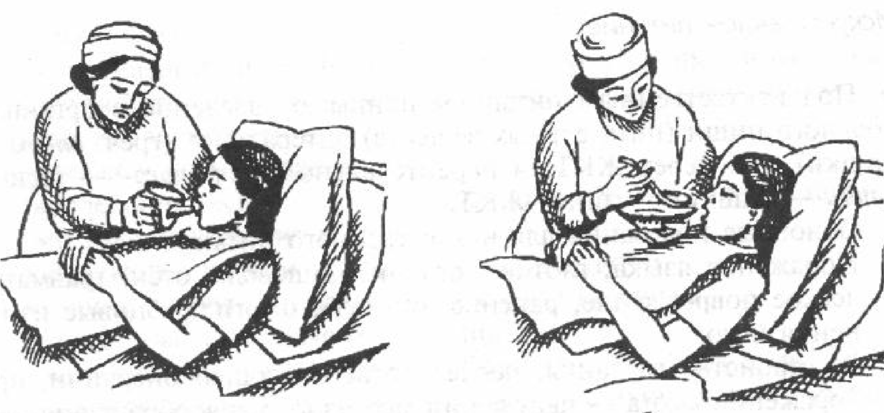

Искусственное питание. Под искусственным питанием понимают введение в организм больного пищи (питательных веществ) энтерально (греч. entera – кишки), т.е. через ЖКТ, и парентерально (греч. para – рядом, entera – кишки) – минуя ЖКТ. Основные показания для искусственного питания.
- Поражение языка, глотки, гортани, пищевода: отёк, травматическое повреждение, ранение, опухоль, ожоги, рубцовые изменения и пр.
- Расстройство глотания: после соответствующей операции, при поражении мозга – нарушении мозгового кровообращения, ботулизме, при черепно-мозговой травме и пр.
- Заболевания желудка с его непроходимостью.
- Коматозное состояние.
- Психическое заболевание (отказ от пищи).
- Терминальная стадия кахексии.
Энтеральное питание – вид нутритивной терапии (лат. nutricium – питание), используемой при невозможности адекватного обеспечения энергетических и пластических потребностей организма естественным путём. При этом питательные вещества вводят через рот посредством назогастрального, назодуоденального, назоеюнального зондов. Для энтерального кормления используют жидкую пищу (бульон, морс, молочную смесь), минеральную воду; также могут быть применены гомогенные диетические консервы (мясные, овощные) и смеси, сбалансированные по содержанию белков, жиров, углеводов, минеральных солей и витаминов.
Парентеральное питание (кормление) осуществляют путём внутривенного капельного введения препаратов. Техника введения аналогична внутривенному введению лекарственных средств.
Основные показания.
- Механическое препятствие для прохождения пищи в различных отделах ЖКТ: опухолевые образования, ожоговые или послеоперационные сужения пищевода, входного или выходного отдела желудка.
- Предоперационная подготовка больных с обширными полостными операциями, истощённых пациентов.
- Послеоперационное ведение больных после операций на ЖКТ.
- Ожоговая болезнь, сепсис.
- Большая кровопотеря.
- Нарушение процессов переваривания и всасывания в ЖКТ (холера, дизентерия, энтероколит, болезнь оперированного желудка и пр.), неукротимая рвота.
- Анорексия и отказ от пищи.

Раздел 4. ТЕМПЕРАТУРА ТЕЛА

Термометры: устройство
Термометр (греч. therme - тепло, metreo - измерять) - прибор для измерения температуры. Для измерения температуры тела используют: 1) ртутный максимальный; 2) цифровой (с памятью); 3) моментальный (используют при измерении температуры тела у больных, находящихся в бессознательном, и возбуждённом состоянии).

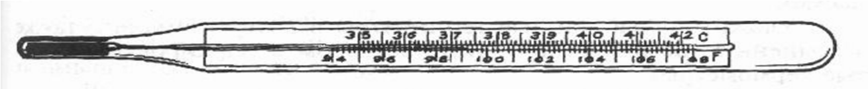
Медицинский термометр со шкалой Цельсия (ртутный).

Ртутный термометр называют максимальным в связи с тем, что после измерения температуры тела он продолжает показывать ту температуру, которая была обнаружена у человека при измерении (максимальную).

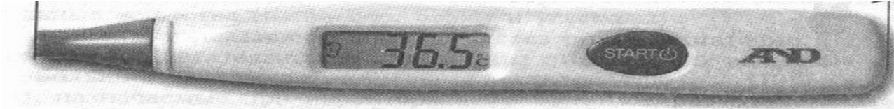
. Термометр для мгновенного измерения температуры тела. Это
цифровой термометр с памятью, позволяющий измерить температуру за 2 Правила дезинфекции и хранения медицинских термометров:
- Промыть термометры проточной водой.
- Подготовить ёмкость (стакан) из тёмного стекла, уложив на дно вату (чтобы не разбивался резервуар с ртутью) и заполнив емкость дезинфицирующим раствором (например, 0,5% раствор хлорамина Б).
- Уложить термометры на 15 мин в подготовленную ёмкость.
- Вынуть термометры, ополоснуть проточной водой, вытереть насухо.
- Уложить обработанные термометры в другую ёмкость, также заполненную дезинфицирующим раствором с маркировкой «Чистые термометры».
Измерение температуры тела в подмышечной впадине.
- Термометрию проводят дважды в сутки - утром натощак (в 7-8 ч утра) и вечером перед последним приёмом пищи (в 17-18 ч). По специальным показаниям температуру тела измеряют каждые 2-3 ч.
- Встряхнуть термометр (ртутный столбик должен опуститься до 35,5°С. • При измерении температуры тела в подмышечной впадине кожа должна быть сухой.
- Длительность измерения температуры тела не менее 10 мин.
- После измерения термометр встряхивают и опускают в стакан с дезинфицирующим раствором.
- Зафиксировать показания термометра в температурном листе.

Регистрация результатов термометрии
Измеренную температуру тела необходимо зафиксировать в журнале учёта на посту медицинской сестры, а также в температурном листе истории болезни пациента.

Температурный лист
- В температурный лист заносят данные термометрии, результаты измерения ЧДД в цифровом виде, пульса, АД, массы тела (каждые 7-10 дней), количества выпитой за сутки жидкости и количества выделенной за сутки мочи (в миллилитрах), а также наличие стула (знаком «+»).
- На температурном листе по оси абсцисс (по горизонтали) отмечают дни, каждый из которых разделён на два столбика - «у» (утро) и «в» (вечер). По оси ординат (по вертикали) имеется несколько шкал - для температурной кривой («Т»), кривой пульса («П») и АД («АД»).
- В шкале «Т» каждое деление сетки по оси ординат составляет 0,2°С. Температуру тела отмечают точками (синим или чёрным цветом), после соединения которых прямыми линиями получается температурная кривая.
- Кривые изменения пульса отмечают красным цветом, а АД - вертикальными столбиками красного цвета.

Лихорадка
У здорового человека температура тела может колебаться от 36 до 37 °С. В норме суточные колебания не превышают 0,1-0,6°С. Максимальную температуру отмечают вечером (в 17-21 ч), минимальную - утром (в 3-6 ч).
Лихорадка (лат. febris) - это повышение температуры тела более 37°С. Она чаще возникает в результате воздействия на организм различных биологически активных веществ - так называемых пирогенов (греч. pyretos - огонь, жар, genesis - возникновение, развитие), например, чужеродных белков (микробы, их токсины, сыворотки, вакцины), продуктов распада тканей при травме, ожоге, воспалительном процессе, некоторых лекарственных веществ и др.
Повышение температуры тела на 1°С сопровождается увеличением ЧДД на 4 дыхательных движения в минуту и учащением пульса на 8-10 в минуту у взрослых и до 20 в минуту у детей.

Типы лихорадок в зависимости от величины температуры тела
1. Субфебрильная - температура тела 37-38°С; 2. Умеренная (фебрильная) - температура тела 38-39°С.
- Высокая (пиретическая) - температура тела 39-41°С.
- Чрезмерная (гиперпиретическая) - температура тела более 41°С.
- Гипотермия - температура тела ниже 36°С.

Типы температурных кривых

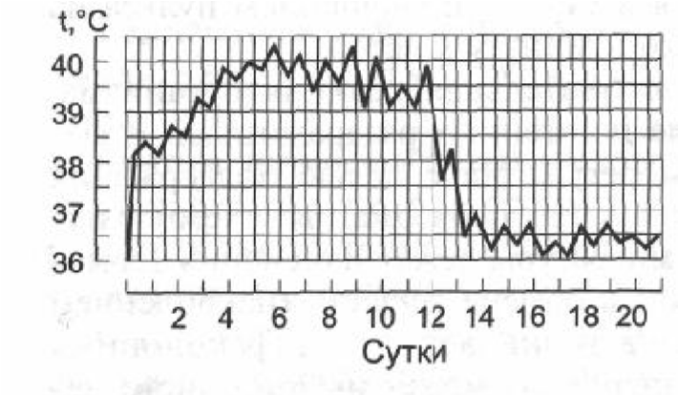
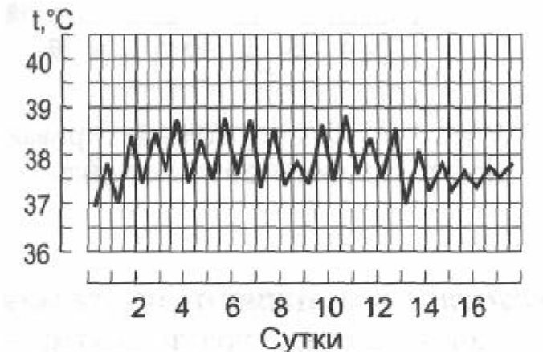
- Постоянная лихорадка (febris continua) - длительное повышение температуры тела выше 37°С с суточными ее колебаниями, не превышающими 1°С. Характерна для острых инфекционных заболеваний.

- Ремиттирующая, или послабляющая, лихорадка (febris remittens): длительная лихорадка с суточными колебаниями температуры тела, превышающими 1°С (до 2°С), без снижения до нормального уровня. Характерна для многих инфекций, пневмонии, плеврита, гнойных заболеваний.

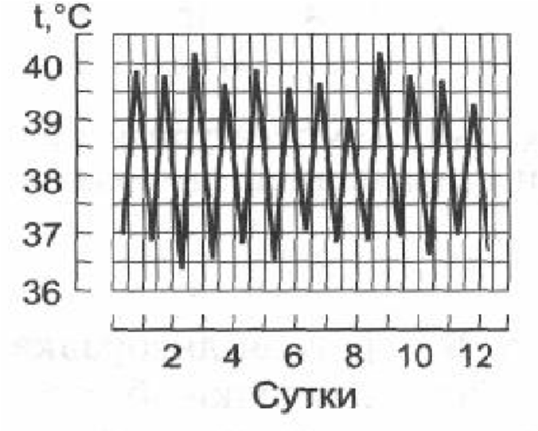
- Гектическая, или истощающая, лихорадка (febris hectica): длительное повышение температуры тела до 39-41°С (чаще к вечеру) с утренним снижением до нормальных цифр. Суточные колебания температуры тела достигают3-5°С. Повышение температуры сопровождается ознобами, снижение - изнуряющим потоотделением. Характерна для сепсиса, абсцессов (гнойников) различных органов, милиарного туберкулёза.

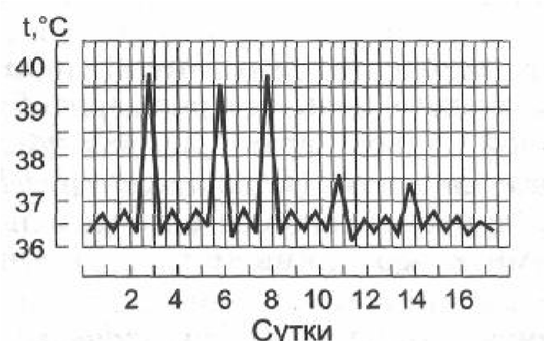
- Интермиттирующая, или перемежающаяся, лихорадка (febris intermittens). Температура тела быстро повышается до 39-40°С и в течение нескольких часов снижается до нормы. Через 1 или 3 дня подъём температуры тела повторяется. Характерна для малярии и так называемой средиземноморской лихорадки (периодической болезни).

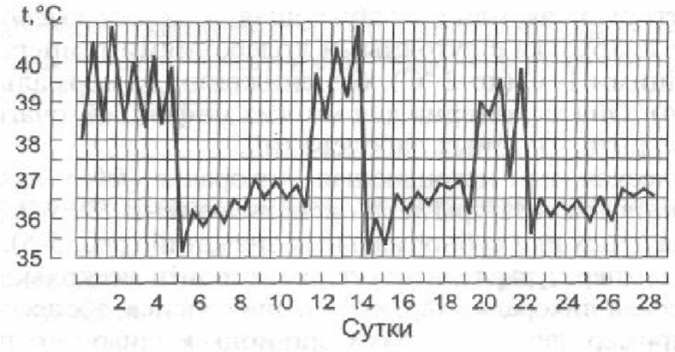
- Возвратная лихорадка (febris recurrens): длительная лихорадка сменяется коротким периодом нормальной температуры, после чего наступает новый ее подъем. Характерна для возвратного тифа.

Особенности ухода за лихорадящими больными

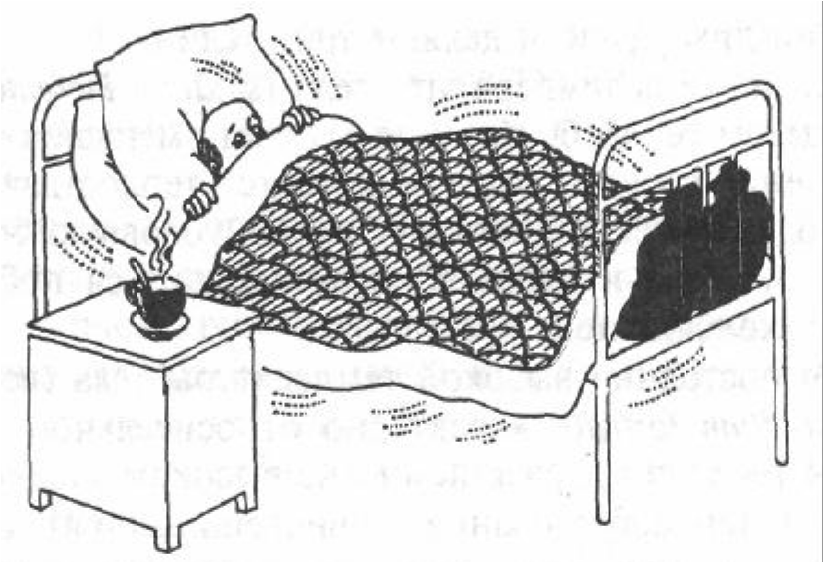
Первый период лихорадки (резкий и внезапный подъем температуры тела). Больной ощущает озноб, чувство «ломоты» в мышцах, костях, суставах, головную боль, не может согреться. Следует уложить больного в постель, укрыть тёплым одеялом, к ногам положить грелку; обеспечить больному обильное горячее питьё (чай, настой шиповника и др.).
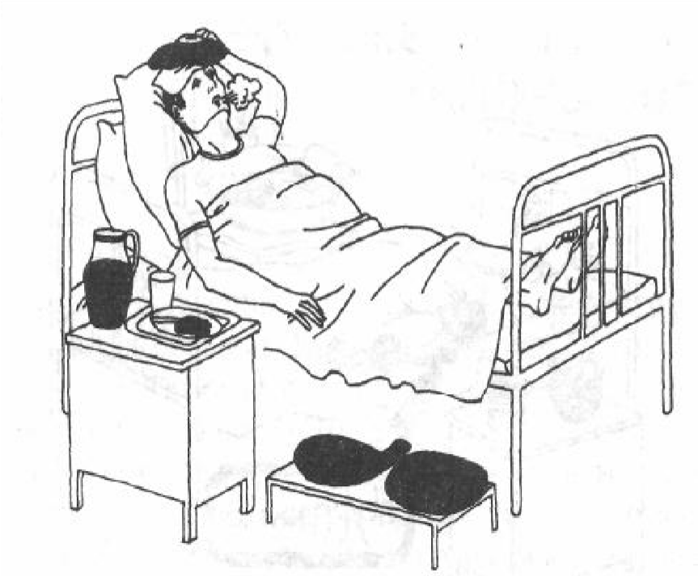
Второй период лихорадки (постоянно высокая температура тела). У больного - чувство жара, интоксикация, могут быть галлюцинации, психомоторное возбуждение, бред. Необходимо накрыть больного лёгкой простынёй, на лоб положить холодный компресс или подвесить над головой пузырь со льдом. При гиперпиретической лихорадке - прохладное обтирание, можно использовать примочки (сложенное
вчетверо полотенце или холщовую салфетку, смоченные в растворе уксуса пополам с водой и отжатые, прикладывать на 5-10 мин, регулярно их меняя). Ротовую полость следует периодически обрабатывать слабым раствором соды, губы - вазелиновым маслом. Обеспечить больному обильное прохладное питьё. Обеспечить соблюдение постельного режима, постоянное наблюдение. Контролировать АД и пульс.

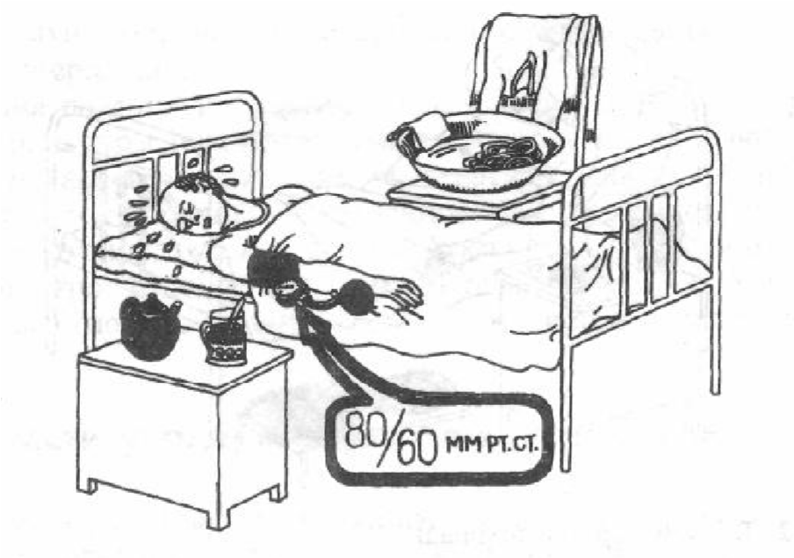
Третья стадия лихорадки
(снижение температуры). Литическое (греч. lysis - растворение) - постепенное падение температуры тела в течение нескольких суток. Критическое (греч. krisis - переломный момент) - быстрое падение температуры тела в течение 5-8 ч. Кризис опасен возможностью развития коллапса и падения АД ниже 90-80 мм рт.ст. Необходимо срочно
вызвать врача, приподнять ножной конец кровати и убрать подушку из-под головы, хорошо укрыть больного одеялами, к рукам и ногам пациента приложить грелки, дать увлажнённый кислород, следить за состоянием его нательного и постельного белья, контролировать АД, пульс.

Раздел 5. ПРОСТЕЙШИЕ ФИЗИОТЕРАПЕВТИЧЕСКИЕ ПРОЦЕДУРЫ

Физиотерапия (греч. physis - природа, природные свойства) - область клинической медицины, изучающая лечебные свойства природных и искусственно создаваемых физических факторов и разрабатывающая способы их применения для лечения и профилактики болезней, а также для медицинской реабилитации.

Применение холода
Холодовые процедуры вызывают местное охлаждение участка тела и сужение кровеносных сосудов кожи и близлежащих внутренних органов. Применяют с целью 1) уменьшения (ограничения) воспалительного или травматического отека, 2) остановки (замедления) кровотечения и 3) для обезболивания.

Компресс (холодовой)
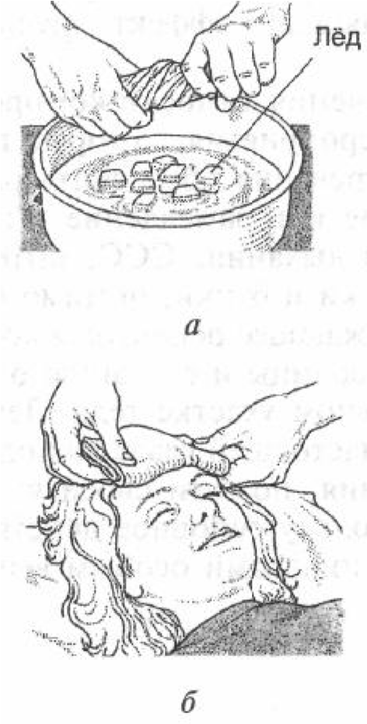
Используют в первые часы после ушибов и травм, при носовых и геморроидальных кровотечениях, во втором периоде лихорадки (см. выше).
- Смочить подготовленную марлю в холодной воде, слегка отжать её.
- Наложить компресс на соответствующий участок тела.
- Менять марлю каждые 2-3 мин (по мере её согревания).
Рис. а - смачивание марли в холодной воде; б - наложение компресса на лоб больной

Пузырь со льдом
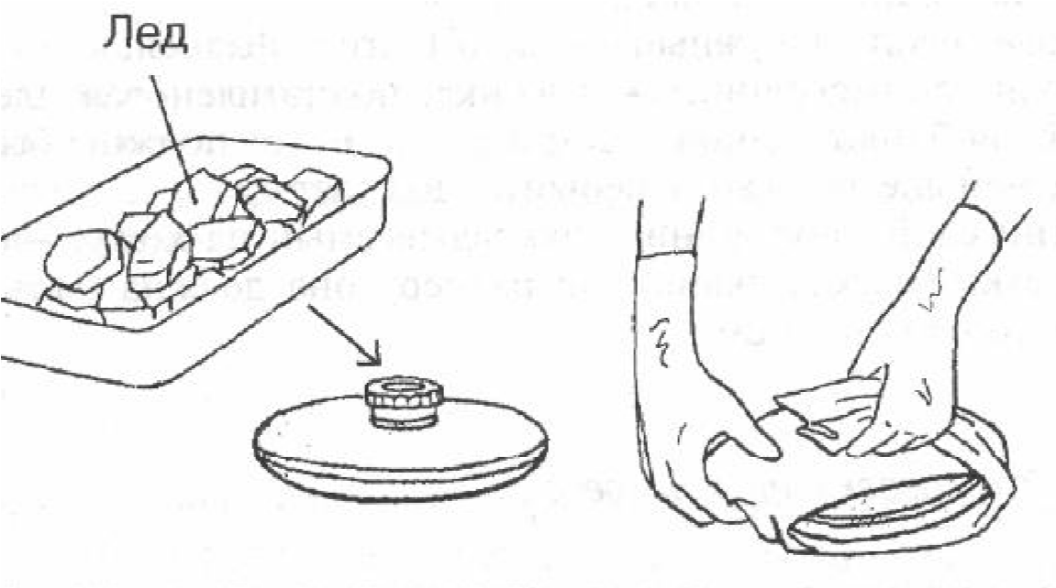
- Заполнить пузырь на 2/3 объёма кусочками льда и плотно его закрыть.
- Подвесить пузырь над соответствующим участком тела (головой, животом и пр.) на расстоянии 5-7 см или, обернув его полотенцем, приложить к больному месту.
- При необходимости длительной процедуры каждые 30 мин делать перерывы в охлаждении по 10 мин.

Применение тепла
Тепловые процедуры (компресса, припарки, грелки) вызывают местное нагревание участка тела и длительное расширение кровеносных сосудов и усиление кровообращения в тканях. При меняют с целью 1) стимуляции рассасывания воспалительного процесса и 2) уменьшение боли (снятие спазма мускулатуры внутренних органов).
Сухой согревающий компресс. Состоит из нескольких слоев: 1) первый слой (внутренний, накладываемый на кожу) - влажная салфетка (мягкая ткань); 2) второй слой (средний) - клеёнка, полиэтиленовая плёнка или вощёная бумага; длина и ширина этого слоя должны быть на 2 см больше такового у первого слоя (салфетки); 3) третий слой (наружный) - вата; размеры этого слоя должны быть на 2-3 см больше второго слоя.

Влажный согревающий компресс
- Подготовить раствор [тёплая вода, слабый раствор уксуса (1 ч.л. 9% раствора на 0,5 л воды) или водка, одеколон или 96% спирт, разбавленные тёплой водой в соотношении 1:2]. Применение неразбавленного одеколона или спирта может вызвать ожог.
- Смочить в подготовленном растворе салфетку, отжать её.
- Приложить влажную салфетку к участку тела и плотно её прижать.
- Сверху уложить остальные два слоя: вощёную бумагу, затем вату.
- Зафиксировать компресс бинтом.
- Снять компресс через 8-10 ч, протереть кожу водой (спиртом), насухо вытереть полотенцем.

Грелка
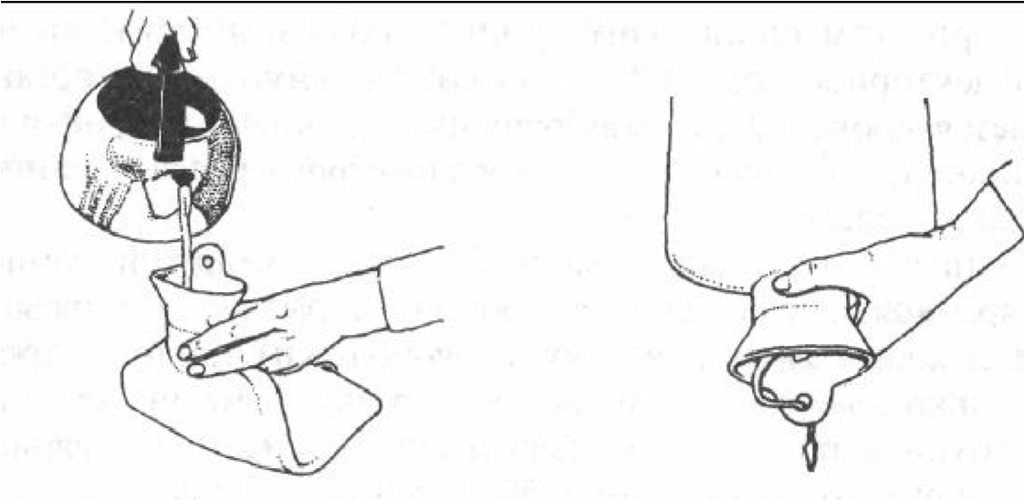
1. Наполнить грелку на 2/3 горячей водой (см. рис.).
2.Осторожно вытеснить из грелки воздух, сжав её руками по направлению к горловине.
3.Плотно закрыть грелку пробкой (крышкой).
4.Проверить грелку на герметичность, перевернув её
(рис.).
6. Обернуть грелку полотенцем и приложить к соответствующему участку тела.
Применение грелки противопоказано при острой боли в животе неясного происхождения, аппендиците, панкреатите, холецистите, при кровотечениях и инфицированных ранах, в бессознательном состоянии больного.

Банки
Банки оказывают сильное сосудорасширяющее и противовоспалительное действие. Применение банок усиливает крово- и лимфообращение, улучшает трофику (питание) тканей, что способствует более быстрому рассасыванию воспалительных очагов. Банки часто применяют при бронхитах и пневмониях.

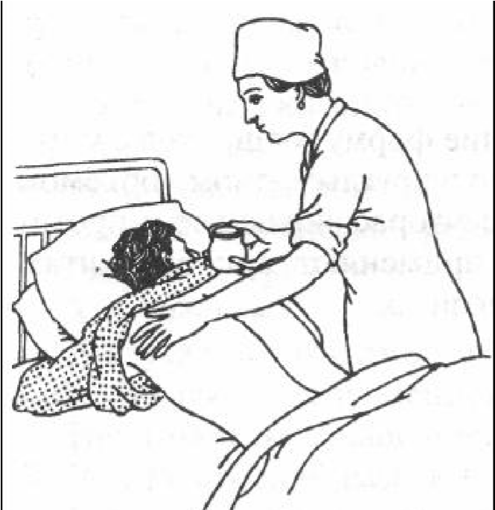
- Банки перед употреблением тщательно вымыть горячей водой, вытереть насухо.
- Края банок проверить на наличие сколов и других повреждений и смазать тонким слоем вазелина.
- Уложить больного в удобную позу.
- Кожу перед постановкой банок рукой смазать вазелином.
- Ватный тампон на металлическом зонде (фитиль) или в зажиме Кохера смочить в спирте и отжать. Использовать эфир для
постановки банок категорически запрещается!
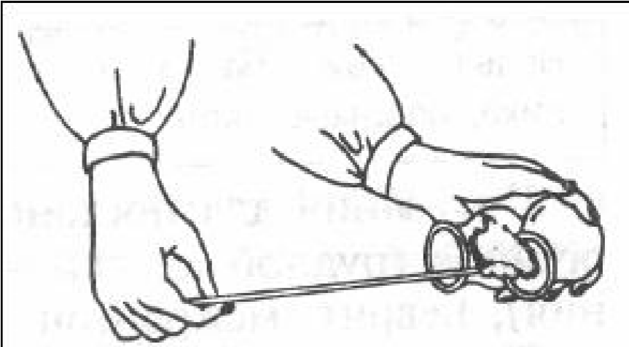
- Флакон со спиртом закрыть и отставить в сторону.
- Поджечь фитиль.
- В правую руку взять зонд с горящим тампоном, в левую - 1-2 банки.
- Внутрь банки, держа её недалеко от тела, на очень короткое время (1 с) внести горящий тампон; при этом не следует задевать края банки и перегреть её.
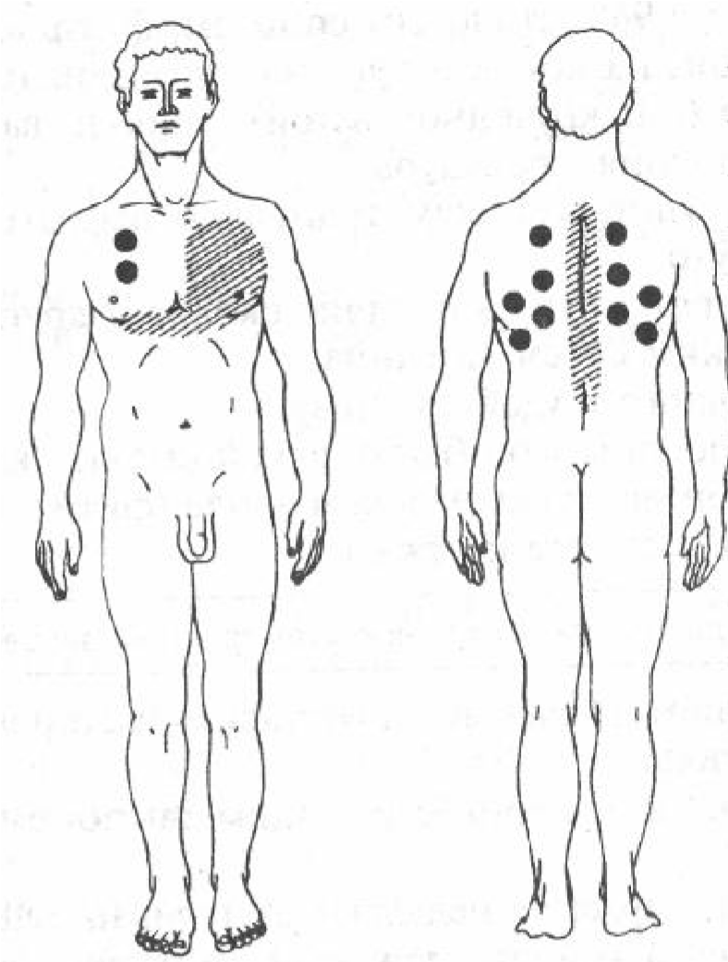
- Банку (банки) быстро, энергичным движением приложить к коже.
- Пациента укрыть одеялом.
- Оставить банки на 10-15 мин.
- Снять банки: для снятия банки слегка надавить на кожу у края банки пальцами левой руки, при этом отклонять её дно в противоположную сторону правой рукой.
- По окончании процедуры кожу вытереть полотенцем, пациента укрыть одеялом. После процедуры больной должен спокойно лежать как минимум в течение 1 ч. 15. Использованные банки промыть горячей водой и насухо вытереть.
Горчичники Действующее вещество горчичников -
эфирное горчичное (аллиловое) масло, которое при температуре 40-45°С. вызывает раздражение рецепторов кожи и её гиперемию, приводит к расширению кровеносных сосудов, расположенных глубже внутренних органов, за счёт чего достигается болеутоляющий эффект, ускоряется рассасывание некоторых воспалительных процессов. Горчичники применяют при лечении простудных заболеваний, бронхитах, пневмонии, неврологических заболеваний (миозитов, невралгий), при стенокардии (на область сердца) и гипертоническом кризе (на затылок).

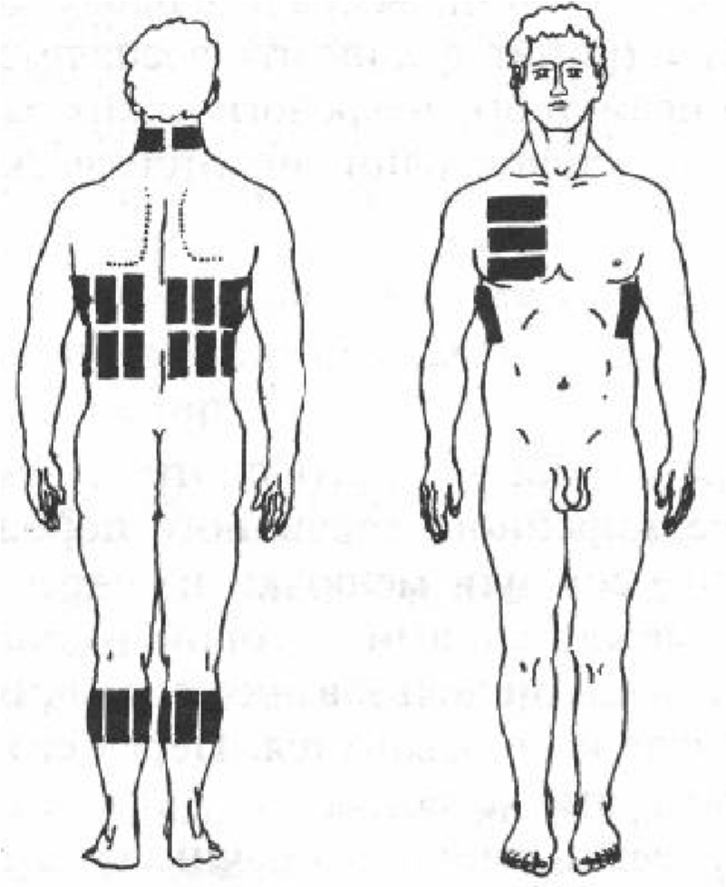
  - Подготовить тёплую воду.
  - Уложить больного в удобную для него позу, тщательно осмотреть кожу.
  - Погрузить горчичник на 5-10 с в тёплую воду температурой не выше 45 °С.
  - Приложить горчичник стороной, покрытой горчицей, к коже.
  - Область постановки горчичников укрыть полотенцем, затем одеялом.
  - Через 5-10 мин с момента появления ощущения жжения снять горчичники влажной салфеткой с кожи.
  - Удалить остатки горчичного порошка - осторожно протереть кожу салфеткой, смоченной в тёплой воде.
  - Насухо вытереть кожу, укрыть больного одеялом.

Гирудотерапия
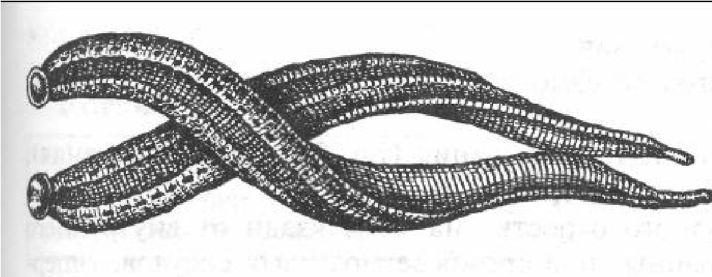
Гирудотерапию (лат. hirudo - пиявка) проводят для местного кровоизвлечения и снижения свёртываемости крови (противосвёртывающее действие). Вместе с секретом слюнных желёзок пиявки в организм человека попадают
гирудин (мощный антикоагулянт - противосвёртывающее вещество) и гистаминоподобные вещества, расширяющие просвет мелких сосудов и повышающие кровоточивость. Гирудотерапию применяют при гипертоническом кризе, гипертонической болезни, стенокардии, инфаркте миокарда, венозном застое в печени, тромбозах вен и тромбофлебитах.
Способ хранения пиявок. Пиявки следует хранить в чистой колодезной, родниковой или водопроводной воде при температуре от 10 до 18°С в широкогорлых стеклянных банках, надёжно закрытых марлей, в затемнённом месте. Воду следует менять 1 раз в сутки. Водопроводную воду для хранения пиявок следует отстаивать не менее суток в эмалированном ведре.
Признаки здоровой пиявки, пригодной для проведения процедуры: 1) Гладкое блестящее тело без комков слизи. 2) Выраженная реакция на прикосновение - упругое сокращение, укорочение тела. 3) Агрессивность - немедленное присасывание к опущенной в банку с пиявками руке. 4) Активность - стремление покинуть банку. Пиявку можно использовать только однократно!

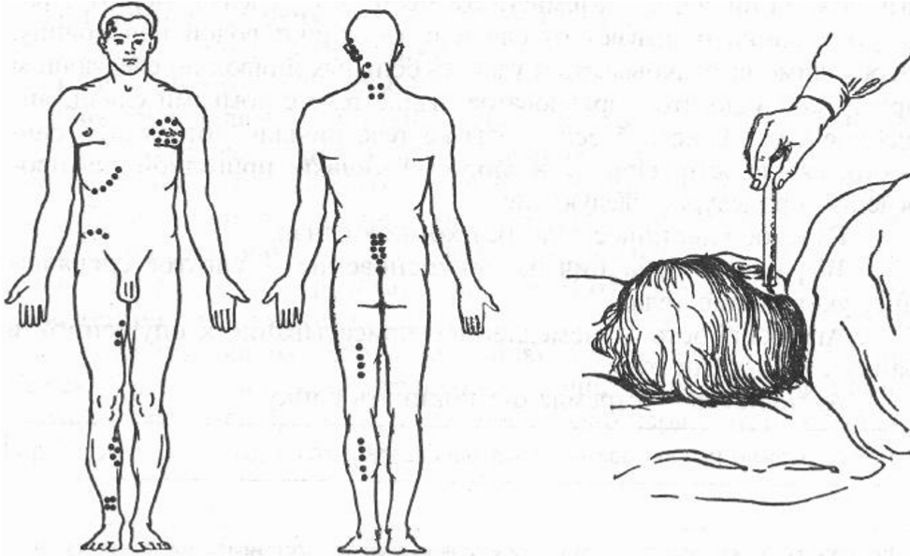
1. Обработать кожу: сбрить волосы, тщательно протереть
спиртом (водорода перекисью),
тщательно, несколько раз протереть тампоном, смоченным горячей
водой; предназначенный для
аппликации участок лучше смочить раствором глюкозы (для хорошего присасывания пиявок).
- Из банки отобрать в
небольшой чистый сосуд пиявок в количестве, превышающем требуемое на 2-3 штуки; пиявок отбирают аквариумным сачком или, опустив руку в банку (пиявка заползает на тёплую ладонь). Нельзя брать пиявку пинцетом, так как при этом можно повредить нервную систему пиявки и вызвать её паралич.
- Вынимать из сосуда по одной пиявке и помещать в пробирку; поднести пробирку под наклоном к участку тела и по мере продвижения пиявки направлять её тампоном, смоченным горячей водой (температура воды не должна превышать 90 °С).
- Когда пиявка присосётся (прокусит кожу и начнёт волнообразные движения), убрать пробирку и подложить под заднюю присоску салфетку.
- Пиявок необходимо располагать свободно, без накладывания друг на друга; при преждевременном прекращении насасывания (засыпании пиявки) провести по её телу ватой, смоченной тёплой водой; по мере насасывания крови пиявки отпадают сами.
Отрывать пиявок нельзя, так как возникнет нежелательное кровотечение.
- Наложить сухую асептическую повязку со значительным количеством гигроскопической ваты; при необходимости (при значительном пропитывании повязки кровью) повязку подбинтовывают; смену повязки проводят через сутки.
- Уничтожить использованных пиявок в растворе формалина (или нашатырного спирта).

Раздел 6. ЛЕЧЕБНО-ДИАГНОСТИЧЕСКИЕ ПРОЦЕДУРЫ

Промывание желудка
Промывание желудка толстым желудочным зондом проводят при острых пищевых, алкогольных и лекарственных отравлениях. Промывание желудка противопоказано при кровотечениях из ЖКТ, ожогах пищевода и желудка, бронхиальной астме, инфаркте миокарда, нарушении мозгового кровообращения.

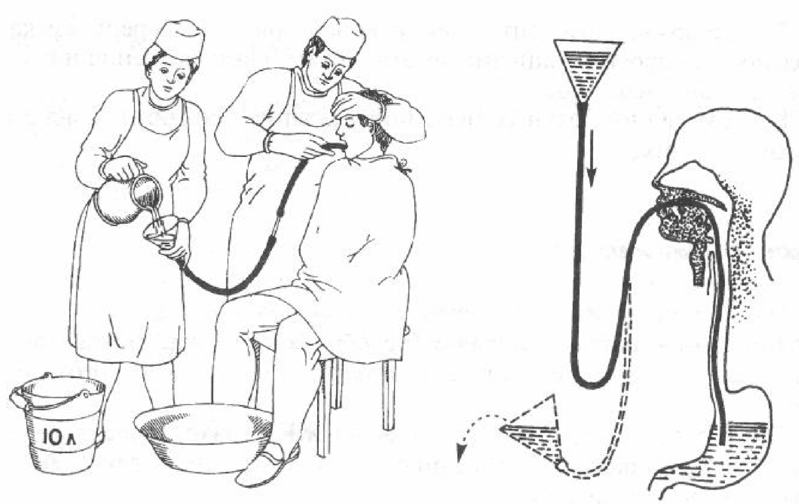

- Усадить больного на стул таким образом, чтобы спина плотно прилегала к спинке стула, голову пациента слегка наклонить вперёд. Если у больного имеются съёмные зубные протезы, снять их.
- Определить расстояние, на которое пациент должен проглотить зонд (или медсестра должна продвинуть зонд) по формуле: «рост -100 см».
- Надеть перчатки и клеёнчатый фартук; шею и грудь пациента укрыть пелёнкой или надеть на него клеёнчатый фартук.
- Достать из пакета стерильный зонд.
- Смочить слепой конец зонда водой или смазать вазелином.
- Встать сзади или сбоку от больного, предложить открыть ему рот.
- Осторожно поместить слепой конец зонда на корень языка больного, попросить пациента делать глотательные движения и глубоко дышать через нос.
- По мере глотательных движений медленно продвигать зонд до нужной отметки.
- Подсоединить воронку к зонду и опустить её, слегка наклонив, до уровня колен больного, чтобы вылилось содержимое желудка.
- Налить в воронку 1 л воды, затем медленно поднимать её, пока уровень воды в воронке не достигнет её устья (но не более!).
- Опустить воронку ниже уровня колен пациента, сливая появившееся содержимое желудка в таз; промывные воды поступают в таз по закону сообщающихся сосудов).
- Повторить процедуру промывания желудка несколько раз, пока промывные воды не станут чистыми.
- Отсоединить воронку от зонда, осторожно извлечь зонд из желудка пациента.
- Дать пациенту прополоскать ротовую полость водой, обеспечить ему покой.
- Поместить зонд с воронкой на 1 ч в ёмкость с дезинфицирующим раствором (3% раствором хлорамина Б).
- При необходимости отправить первую порцию промывных вод в лабораторию (бактериологическую, токсикологическую и пр.).

Клизмы
Клизма (греч. klysma - промывание) - процедура введения в прямую кишку различных жидкостей с лечебной или диагностической целью.

Клизмы

Лечебные

Диагностическая

Очистительная

кон
Диагностическая
-
трастная
клизма
ирриго
(
-
скопия)
для
рентгеноло
-
гического
толстой
исследования
кишки

Сифонная

Послабляющая

Лекарственн
ая

Питательная

Абсолютные противопоказания для всех видов клизм: желудочнокишечные кровотечения, острые воспалительные процессы в толстой кишке, острые воспалительные или язвенно-воспалительные процессы в области заднего прохода, злокачественные новообразования прямой кишки, острый аппендицит, перитонит, первые дни после операций на органах пищеварения, кровотечение из геморроидальных узлов, выпадение прямой кишки.
Очистительная клизма. Ее назначают при запорах (очищение нижнего отдела кишечника от каловых масс и газов), по показаниям - перед операцией и для подготовки к рентгенологическому и ультразвуковому исследованию органов брюшной полости.
- Подготовиться к проведению процедуры: тщательно вымыть руки с мылом тёплой проточной водой, надеть маску, фартук и перчатки.
- Налить в кружку Эсмарха кипячёную воду или жидкость назначенного состава, объёма (как правило, 1—1,5 л) и температуры.
- Подвесить кружку на штатив на высоту 1 м над уровнем тела больного.
- Открыть кран, заполнить трубки (длинную резиновую и соединительную), выпустить несколько миллилитров воды для вытеснения из трубок воздуха и закрыть кран.
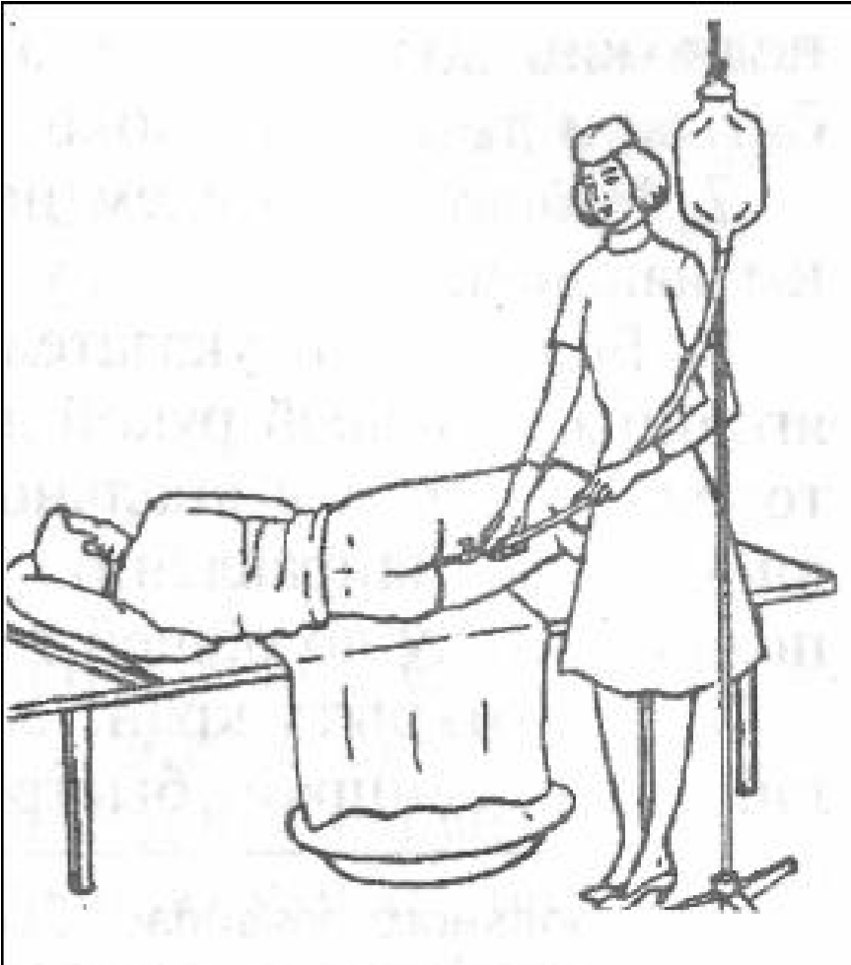
- Поставить на пол около кушетки таз; на кушетку положить клеёнку (её свободный конец опустить в таз на случай, если больной не сможет удержать воду) и сверху неё — пелёнку.
- Предложить больному лечь на край кушетки на бок (предпочтительно на левый), согнув колени и приведя их к животу для расслабления брюшного пресса (если больному противопоказано движение, клизму можно поставить и в положении пациента на спине, подложив под него судно); пациент должен максимально расслабиться и дышать глубоко, ртом, не напрягаясь.
- Набрать шпателем небольшое количество вазелина и смазать им наконечник.
- Большим и указательным пальцами левой руки раздвинуть ягодицы, а правой рукой лёгкими вращательными движениями осторожно ввести в анальное отверстие наконечник, продвигая его вначале по направлению к пупку на 3-4 см, затем параллельно позвоночнику до общей глубины 7-8 см.
- Приоткрыть кран, следя за тем, чтобы вода не поступала в кишечник слишком быстро, так как это может вызвать боль. Если у больного появилась боль в животе, необходимо немедленно приостановить процедуру и подождать, пока боль не пройдёт. Если боль не утихает, нужно сообщить врачу.
- Если вода не идёт, поднять кружку выше и/или изменить положение наконечника, выдвинув его назад на 1-2 см; если вода по-прежнему не поступает в кишечник, извлечь наконечник и заменить его (так как он может быть забит каловыми массами).
- По окончании процедуры закрыть кран и извлечь наконечник, прижав правую ягодицу больного к левой, чтобы не вытекла жидкость из прямой кишки.
- Предложить больному самому сжать анальный сфинктер и задержать воду как можно дольше (не менее 5-10 мин).
- Если через 5-10 мин пациент почувствует позыв к дефекации, подать ему судно или проводить до унитаза, предупредив, чтобы он по возможности выпускал воду не сразу, а порциями.
- Убедиться, что процедура прошла эффективно; если больной опорожнился только водой с небольшим количеством каловых масс, после осмотра пациента врачом клизму необходимо повторить.
- Разобрать систему, поместить в ёмкость с дезинфицирующим раствором.
- Снять фартук, маску, перчатки, вымыть руки.
Сифонная клизма - это многократное промывание кишечника по принципу сообщающихся сосудов.
- Подготовиться к проведению процедуры: тщательно вымыть руки с мылом тёплой проточной водой, надеть маску, фартук и перчатки.
- Поставить на пол около кушетки таз; на кушетку положить клеёнку (свободный конец которой опустить в таз) и сверху неё - пелёнку.
- Попросить больного лечь на край кушетки, на левый бок, согнув колени и приведя их к животу для расслабления брюшного пресса.
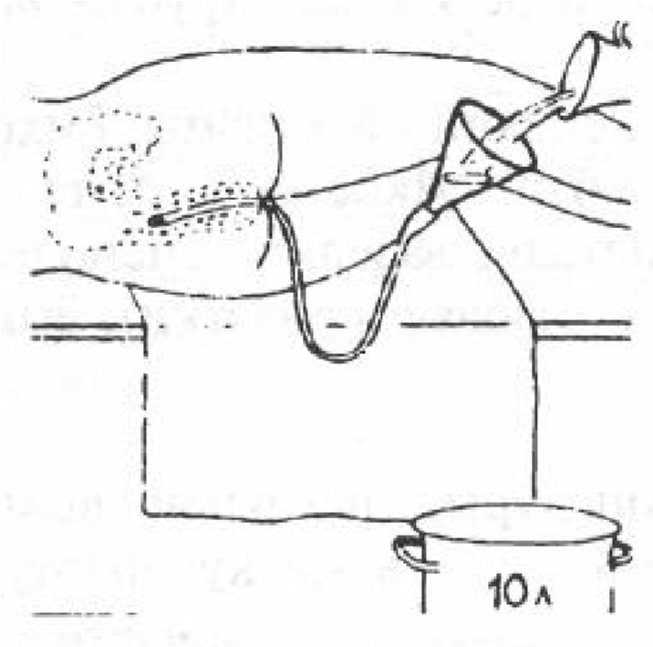
- Набрать шпателем небольшое количество вазелина и смазать им конец зонда.
- Большим и указательным пальцами левой руки раздвинуть ягодицы, а правой рукой вращательными движениями осторожно ввести в анальное отверстие зонд на глубину 30-40 см.
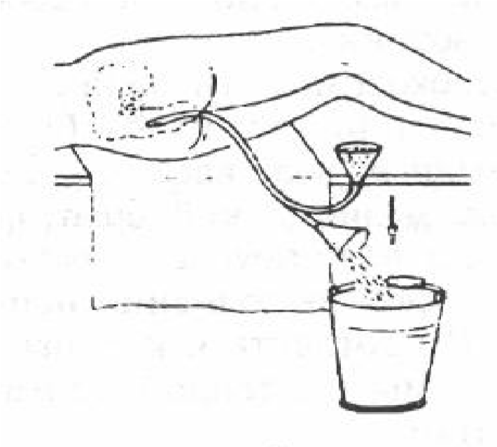
- Расположить воронку в наклонённом положении чуть выше уровня тела больного и наполнить её водой в количестве 1 л. 7. Медленно поднять воронку на 0,5 м над уровнем тела пациента.
- Как только уровень убывающей воды достигнет устья воронки, опустить воронку ниже уровня тела пациента и дождаться заполнения воронки обратным током жидкости (воды с частицами кишечного содержимого).
- Слить содержимое воронки в таз. При отравлении из первой порции промывных вод необходимо взять 10-15 мл жидкости для исследования.
- Повторить промывание (пп. 6-9) до появления в воронке чистых промывных вод.
- Медленно извлечь зонд и погрузить его вместе с воронкой в ёмкость с дезинфицирующим раствором.
- Провести туалет анального отверстия.
- Снять фартук, маску, перчатки, вымыть руки.
Следует внимательно следить за состоянием больного во время проведения процедуры, поскольку большинство пациентов плохо переносят сифонную клизму.

Послабляющая клизма
Послабляющую клизму применяют при упорных запорах, а также при парезе кишечника, когда введение больному большого количества жидкости неэффективно или противопоказано. В качестве послабляющих растворов используют 1) 50-100 мл 10% раствора натрия хлорида при температуре 3738ºС (гипертоническая клизма); 2) 100-200 мл растительных масел (подсолнечного, льняного) или вазелиновое масло при температуре 37-38 °С.
Масляную клизму обычно ставят на ночь, причём больного необходимо предупредить, что после клизмы он не должен вставать с постели до тех пор, пока не подействует клизма (обычно через 10-12 ч).
Порядок выполнения процедуры:
- Подготовиться к процедуре: тщательно вымыть руки с мылом тёплой проточной водой, надеть маску, перчатки.
- Набрать в грушу (или шприц Жане) подготовленное вещество, удалить из ёмкости с раствором остатки воздуха.
- Предложить больному лечь на край кровати на левый бок, согнув колени и приведя их к животу для расслабления брюшного пресса.
- Подложить под больного клеёнку с пелёнкой.
- Узкий конец груши смазать вазелином, пользуясь шпателем.
- Большим и указательным пальцами левой руки раздвинуть ягодицы, а правой рукой лёгкими вращательными движениями осторожно ввести в анальное отверстие грушу на глубину 10-12 см.
- Медленно сдавливая резиновую грушу, ввести её содержимое.
- Придерживая грушу левой рукой, правой сдавить её в направлении «сверху вниз», выдавливая остатки раствора в прямую кишку.
- Придерживая у анального отверстия салфетку, осторожно вывести грушу из прямой кишки, вытереть салфеткой кожу в направлении спереди назад (от промежности к анальному отверстию).
- Плотно сомкнуть ягодицы больного, убрать клеёнку и пелёнку.
И. Поместить грушевидный баллон (шприц Жане) в ёмкость с дезинфицирующим раствором.
12. Снять маску, перчатки, вымыть руки.
Лекарственная клизма. Ее назначают 1) с целью непосредственного
(местного) воздействия лекарства на толстый кишечник при наличии там воспаления, эрозий, спазма мускулатуры или 2) с целью общего (резорбтивного) воздействия на организм (обезболивающие, успокаивающие, снотворные и противосудорожные средства).
За 30 мин до процедуры больному ставят очистительную клизму. В основном лекарственные клизмы являются микроклизмами - количество вводимого вещества не превышает, как правило, 50-100 мл. Лекарственный раствор должен быть подогрет на водяной бане до 39-40°С. Необходимо предупредить больного, что после лекарственной клизмы он должен лежать в течение часа. Лекарственную клизму ставят таким же способом, как и послабляющую.
Питательная клизма (капельная клизма).
Питательная клизма - лишь дополнительный метод введения питательных веществ. Следует помнить, что в нижнем отрезке кишечника всасываются только вода, физиологический раствор, раствор глюкозы, спирт и в минимальной степени аминокислоты.
Для введения большого количества жидкости в организм применяют капельную клизму как наиболее щадящий и достаточно эффективный способ. Поступая по капле и постепенно всасываясь, большой объём вводимого раствора не растягивает кишечник и не повышает внутрибрюшное давление. В связи с этим не возникают усиление перистальтики и позывы на дефекацию.
Как правило, капельную клизму ставят с 0,85% раствором натрия хлорида, 15% раствором аминокислот или 5% раствором глюкозы. Лекарственный раствор должен быть подогрет до температуры 39-40 °С. За 30 мин перед постановкой капельной питательной клизмы необходимо поставить очистительную клизму.
Порядок выполнения процедуры:
- Подготовиться к проведению процедуры: тщательно вымыть руки с мылом тёплой проточной водой, надеть маску, фартук и перчатки.
- Налить в кружку Эсмарха подготовленный раствор.
- Подвесить кружку на штатив на высоту 1 м над уровнем тела больного.
- Открыть зажим и заполнить систему.
- Закрыть зажим, когда из зонда появится раствор.
- Помочь больному принять удобное для него положение.
- Набрать шпателем небольшое количество вазелина и смазать им конец зонда.
- Большим и указательным пальцами левой руки раздвинуть ягодицы, а правой рукой лёгкими вращательными движениями осторожно ввести в анальное отверстие толстый желудочный зонд на глубину 20-30 см.
- Отрегулировать зажимом скорость поступления капель
- По окончании процедуры закрыть кран и извлечь зонд, прижав правую ягодицу больного к левой, чтобы не вытекла жидкость из прямой кишки.
- Разобрать систему, поместить в ёмкость с дезинфицирующим раствором. 12. Снять маску, фартук, перчатки, вымыть руки.

Газоотводная трубка
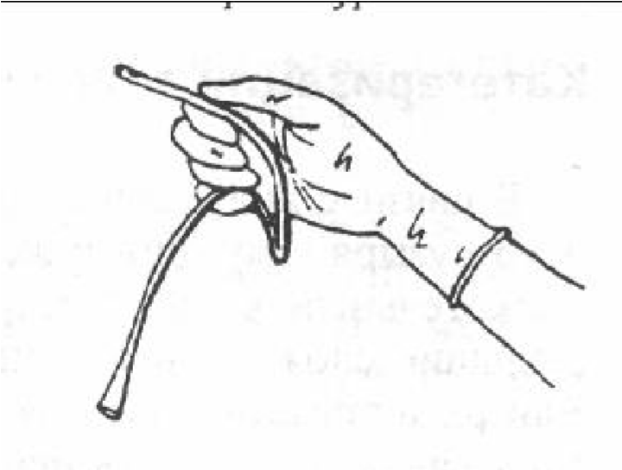
Газоотводную трубку используют с целью выведения газов из кишечника при метеоризме - вздутие живота в результате избыточного скопления газов в кишечнике. Газоотводная трубка представляет собой резиновую трубку длиной 40 см с внутренним диаметром просвета 5-10 мм. Наружный конец трубки слегка расширен, внутренний (который вводят в анальное отверстие) - закруглён.
- Подготовиться к процедуре: тщательно вымыть руки с мылом тёплой проточной водой, надеть маску, перчатки.
- Попросить пациента лечь на левый бок ближе к краю кровати и подтянуть ноги к животу.
- Подложить под ягодицы больного клеёнку, сверху клеёнки постелить пелёнку.
- Поставить на стул рядом с больным судно, заполненное на треть водой.
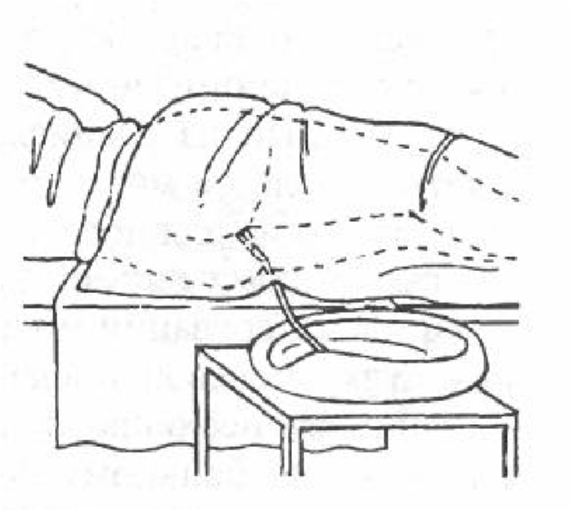
- Смазать вазелином закруглённый конец трубки на протяжении 20-30 см, пользуясь шпателем.
- Перегнуть трубку посередине, зажав свободный конец безымянным пальцем и мизинцем правой руки и захватив закруглённый конец как пишущую ручку.
- Большим и указательным пальцами левой руки раздвинуть u1103 ягодицы, а правой рукой лёгкими вращательными движениями осторожно ввести в анальное отверстие газоотводную трубку на глубину 20-30 см.
- Опустить свободный конец трубки в судно, накрыть больного одеялом.
- Через час осторожно извлечь газоотводную трубку из анального отверстия.
- Поместить газоотводную трубку в ёмкость с дезинфицирующим раствором.
- Провести туалет анального отверстия (протереть влажной салфеткой). 12. Снять перчатки, маску, вымыть руки.

Катетеризация мочевого пузыря
Катетеризацию мочевого пузыря проводят при острой задержке мочи (невозможности акта мочеиспускания при переполненном мочевом пузыре), для промывания мочевого пузыря, введения в мочевой пузырь лекарственных средств, взятия мочи для исследования у женщин.
Для катетеризации мочевого пузыря у мужчин используют длинный катетер (до 25 см), у женщин - короткий прямой катетер (женский) длиной до 15 см.
Катетеризация мочевого пузыря у мужчин мягким катетером.
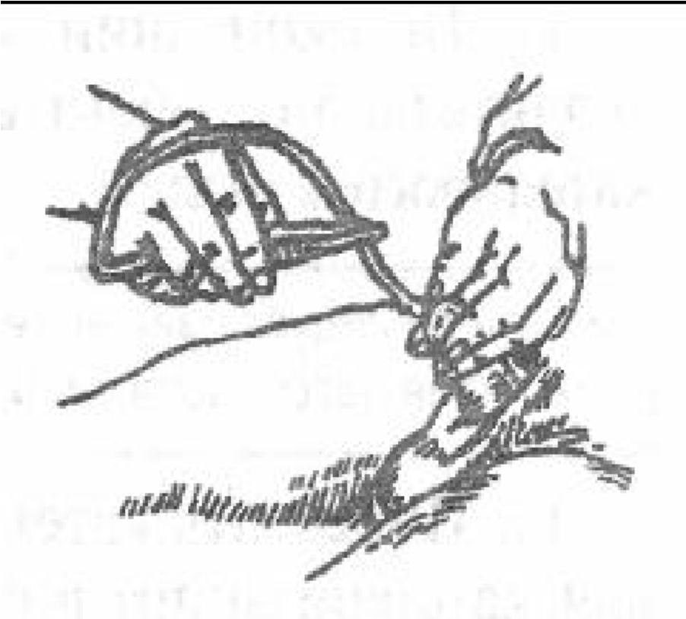
  - Подложить под больного клеёнку, сверху неё постелить пелёнку.
  - Попросить больного принять положение лёжа (на столе, кушетке, кровати и пр.), ноги согнуть в коленях, развести бёдра и упереть ступни в матрас.
  - Между ногами поставить ёмкость для мочи.
  - Подготовиться к процедуре: тщательно вымыть руки с мылом тёплой проточной водой, надеть
стерильные перчатки.
  - Удерживая половой член в вертикальном положении, сдвинуть крайнюю плоть и обнажить головку полового члена, левой рукой зафиксировать её средним и безымянным пальцами и раздвинуть наружное отверстие мочеиспускательного канала большим и указательным пальцами.
  - Правой рукой взяв корнцангом марлевый тампон, смочить его в антисептическом растворе и обработать головку полового члена вокруг наружного отверстия мочеиспускательного канала в направлении сверху вниз (от мочеиспускательного канала к периферии), меняя тампоны.
  - Влить 3-4 капли стерильного вазелинового масла в открытое наружное отверстие мочеиспускательного канала и нанести на катетер (на длину 15-20 см) стерильное вазелиновое масло (для облегчения введения катетера и предупреждения неприятных ощущений у больного).
  - Правой рукой взять стерильным пинцетом катетер на расстоянии 5-7 см от его конца («клюва»), ввести конец катетера в наружное отверстие мочеиспускательного канала.
  - Постепенно, легко надавливая на катетер, передвигать катетер глубже по мочеиспускательному каналу на глубину 15-20 см, заново перехватывая катетер пинцетом каждые 3-5 см (при этом следует левой рукой постепенно опускать половой член в сторону мошонки, что способствует продвижению катетера по мочеиспускательному каналу с учётом анатомических особенностей).
Если при введении катетера u1086 ощущается сильное сопротивление, следует немедленно остановить процедуру!
  - При появлении мочи опустить наружный конец катетера в лоток для сбора мочи.
  - По окончании процедуры (когда сила струи мочи начинает значительно ослабевать) осторожно извлечь катетер из мочеиспускательного канала.
Катетер следует извлечь ещё до полного опорожнения мочевого пузыря, чтобы оставшаяся моча промыла мочеиспускательный канал.
- Поместить катетер (если использовался многоразовый набор для катетеризации) в ёмкость с дезинфицирующим раствором. 13. Снять перчатки, вымыть руки.

Катетеризация мочевого пузыря у женщин
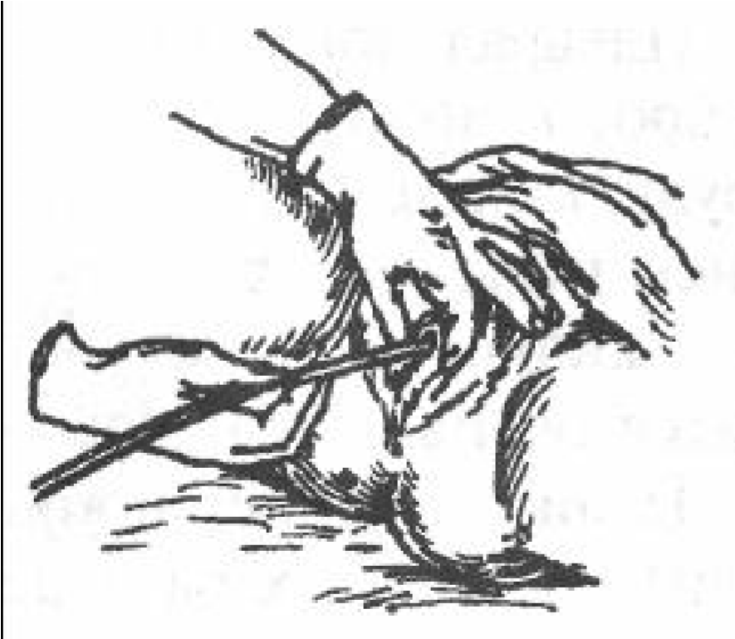
- Подложить под больную клеёнку, сверху неё постелить пелёнку.
- Попросить женщину принять положение лёжа (на столе, кушетке, кровати и пр.), ноги согнуть в коленях, развести бёдра и упереть ступни в матрас.
- Между ногами поставить ёмкость для мочи.
- Подготовиться к процедуре (тщательно вымыть руки с мылом тёплой проточной водой, надеть стерильные перчатки).
- Большим и указательным пальцами левой руки раздвинуть половые губы, чтобы обнажить наружное отверстие мочеиспускательного канала.
- Правой рукой взяв корнцангом марлевый тампон, смочить его в антисептическом растворе и обработать им область между малыми половыми губами в направлении сверху вниз.
- нанести на конец («клюв») катетера стерильное вазелиновое масло (для облегчения введения катетера и минимизации неприятных ощущений больной).
- Правой рукой взять стерильным пинцетом катетер на расстоянии 7-8 см от его конца («клюва»).
- Вновь раздвинуть левой рукой половые губы; правой рукой осторожно ввести катетер в мочеиспускательный канал на глубину 4-5 см до появления мочи.
- Опустить свободный конец катетера в ёмкость для сбора мочи.
- По окончании процедуры (когда сила струи мочи начинает значительно ослабевать) осторожно извлечь катетер из мочеиспускательного канала. Катетер следует извлечь ещё до полного опорожнения мочевого пузыря, чтобы оставшаяся u1084 моча промыла мочеиспускательный канал.
- Поместить катетер (если использовался многоразовый набор для катетеризации) в ёмкость с дезинфицирующим раствором.
- Снять перчатки, вымыть руки.

Плевральная пункция
Плевральной пункцией, или плевроцентезом (греч. pleura - бок, ребро, kentesis - прокол), или торакоцентезом (греч. thorakos - грудь, kentesis - прокол), называют прокол грудной клетки с введением иглы или троакара в плевральную полость для извлечения из неё жидкости.
- Усадить раздетого по пояс больного на стул лицом к спинке, попросить его одной рукой опереться на спинку стула, а другую (со стороны локализации патологического процесса) завести за голову.
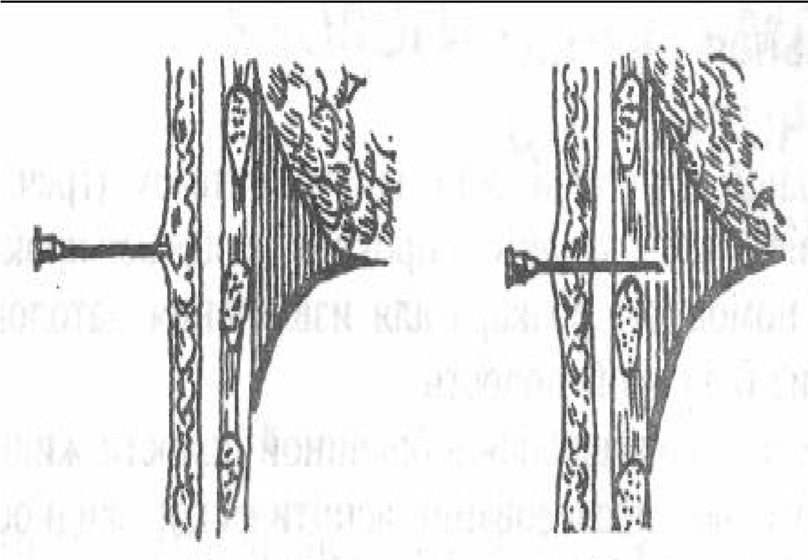
- Попросить больного слегка наклонить туловище в сторону,
противоположную той, где врач будет проводить пункцию.
- Вымыть руки с мылом и обработать их дезинфицирующим
раствором.
  - Надеть стерильные маску, халат, перчатки.
  - Обработать предполагаемое место
прокола 5% спиртовым раствором йода, затем - 70% раствором спирта и снова йодом.
  - Сделать местную анестезию 0,25% раствором прокаина (медсестра подаёт врачу шприц с раствором прокаина) в седьмом или восьмом межрёберном промежутке по лопаточной или задней подмышечной линии.
  - Пункцию проводит врач в зоне максимальной тупости перкуторного звука (обычно в седьмом-восьмом межреберьях); прокол делают в межреберье по верхнему краю нижележащего ребра (рис. 8-10, а), так как по нижнему краю ребра проходит сосудисто-нервный пучок и можно повредить межрёберные сосуды. При попадании иглы в плевральную полость появляется ощущение «провала» в свободное пространство (рис. 8-10, б).
  - Для пробной пункции применяют шприц ёмкостью 10-20 мл с толстой иглой, а для удаления большого количества жидкости - шприц Жане или электроотсос (медицинская сестра должна подать шприц, включить электроотсос).
  - С диагностической целью в шприц набирают 50-100 мл жидкости, медсестра выливает её в предварительно подписанные пробирки и направляет по назначению врача на физико-химическое, цитологическое или бактериологическое исследование. При скоплении большого объёма жидкости удаляют лишь 800-1200 мл, так как изъятие большего количества может привести к излишне быстрому смещению органов средостения в больную сторону и коллапсу.
  - После извлечения иглы место прокола смазать 5% спиртовым раствором йода и наложить стерильную повязку.
  - Поместить использованные предметы в ёмкость с дезинфицирующим раствором.
После пункции больной должен лежать 2 ч и в течение суток быть под наблюдением дежурных медицинской сестры и врача.

Абдоминальная пункция
Абдоминальной пункцией, или лапароцентезом (греч. lapara -живот, чрево, поясница, kentesis - прокол), называют прокол брюшной стенки с помощью троакара для извлечения патологического содержимого из брюшной полости
Порядок выполнения процедуры:
- Усадить больного на стул и попросить его плотно придвинуться к спинке стула спиной, ноги пациента покрыть клеёнкой.
- Поставить перед больным ёмкость для сбора асцитической жидкости.
- Вымыть руки с мылом проточной водой и обработать их дезинфицирующим раствором; надеть стерильные маску, халат, перчатки.
- Подать врачу шприц с 0,25% раствором Новокаина для проведения местной анестезии, скальпель, троакар для пункции передней брюшной стенки.
- Подвести под низ живота больного стерильную простыню, концы которой должна держать медсестра; по мере удаления жидкости она должна подтягивать простыню на себя во избежание коллапса у больного.
- Подать врачу стерильные пробирки для сбора асцитической жидкости.
- После медленной эвакуации асцитической жидкости подать хирургическую иглу и шовный материал для наложения шва.
- Подать врачу всё необходимое для обработки послеоперационного шва.
- Наложить асептическую повязку.
- Поместить использованный материал в ёмкости с дезинфицирующим раствором.
- Палатная медицинская сестра должна проконтролировать пульс и АД больного; транспортировать больного в палату следует на кресле-каталке.

Раздел 7. ПРАВИЛА СБОРА БИОЛОГИЧЕСКОГО МАТЕРИАЛА ДЛЯ ЛАБОРАТОРНЫХ ИССЛЕДОВАНИЙ

Палатная медицинская сестра делает выборку назначений из истории болезни (из листа назначений) и записывает необходимые лабораторные анализы в журнал учёта анализов. После получения биологического материала (мочи, кала, мокроты и др.) она должна организовать своевременную его доставку в лабораторию, оформив направление. В направлении должны быть указаны отделение, номер палаты, фамилия, имя, отчество пациента, его диагноз, дата и время забора пробы и фамилия медицинской сестры, проводившей отбор материала. Кровь из пальца берёт лаборант в соответствующих условиях, кровь из вены - процедурная медицинская сестра.

Исследование крови
Медицинская сестра накануне исследования должна предупредить больного о предстоящем заборе крови и разъяснить, что кровь берут натощак, до приёма лекарственных средств, а на ужин не следует употреблять жирную пищу.
Взятие крови из пальца. Кровь из пальца берёт лаборант. Этот анализ необходим для количественного и качественного изучения форменных элементов крови (эритроцитов, лейкоцитов, тромбоцитов), определения количества в крови гемоглобина и скорости оседания эритроцитов (СОЭ). Это общий анализ крови. Кроме того, в ряде случаев из пальца берут кровь для определения содержания в крови глюкозы, а также свёртываемости крови и времени кровотечения.
Взятие крови из вены. Кровь из вены берёт процедурная медицинская сестра посредством пункции в большинстве случаев локтевой вены. Забор крови из вены осуществляют с целью количественного изучения биохимических показателей крови и иммунологического исследования, а также обнаружения возбудителей инфекции (взятие крови на гемокультуру и определение чувствительности к антибиотикам). Методика взятия крови из вены описана ниже.

Исследование мочи
Различают следующие основные методы исследования мочи.
- Общий анализ мочи:
- Количественное определение форменных элементов в моче (проба Нечипоренко, проба Каковского-Аддиса).
- Проба Зимницкого (для оценки концентрационной и выделительной функций почек).
- Бактериологическое исследование мочи - его проводят при инфекционных воспалительных заболеваниях почек и мочевыводящих путей.
- Определение ряда параметров в моче, собранной за сутки: суточный диурез, содержание белка, глюкозы и др.
Подготовка больных к исследованию. Медицинская сестра должна обучить пациентов технике гигиенической процедуры и правилам сдачи мочи на анализ. Больному следует объяснить, что утром накануне исследования необходимо подмыть наружные половые органы и промежность тёплой водой с мылом в определённой последовательности (область лобка, наружные половые органы, промежность, область заднего прохода) и вытереть насухо кожу в таком же порядке. Если у женщины в период сдачи анализа мочи имеется менструация, а отложить исследование нельзя, нужно посоветовать ей закрыть влагалище ватным тампоном. В ряде ситуаций при соответствующих показаниях мочу на анализ берут катетером: у женщин во время менструации, у тяжелобольных и т.д.
Утром после гигиенической процедуры больной должен выпустить начальную порцию мочи в унитаз на счёт «1-2», а затем задержать мочеиспускание и, подставив банку, собрать в неё 150-200 мл мочи (так называемая средняя порция струи мочи), при необходимости завершив мочеиспускание в унитаз.
Ёмкости с крышкой для сбора мочи должны быть подготовлены заранее: вымыты раствором детергента или мылом, ополоснуты не менее 3 раз для удаления остатков моющего вещества и тщательно высушены. В противном случае при анализе мочи можно получить ложные результаты. Необходимо также объяснить пациенту, где он должен оставить ёмкость с мочой, закрытую крышкой.
Собранная для исследования моча должна быть отправлена в лабораторию не позднее чем через 1 ч после сбора. Хранение мочи до проведения анализа допускается только в холодильнике максимум в течение 1,5 ч. Особенности сбора мочи при различных методах исследования:
1). Общий анализ мочи: после гигиенической процедуры в чистую ёмкость собирают среднюю порцию мочи (150-200 мл).
- Проба по Нечипоренко: после гигиенической процедуры в чистую ёмкость собирают 5-10 мл из средней порции мочи.
- Проба Каковского-Аддиса: больной должен в 10 ч вечера помочиться в унитаз, ночью постараться в туалет не ходить, а утром в 8 ч после гигиенической процедуры собрать всю мочу в подготовленную ёмкость (объёмом 0,5-1 л).
- Проба Зимницкого: больной должен в 6 ч утра помочиться в унитаз, после этого последовательно собирать мочу в пронумерованные ёмкости, меняя их каждые 3 ч. Все восемь ёмкостей должны быть промаркированы с указанием номера порции и времени сбора мочи:
- № 1, 6.00-9.00; - № 5, 18.00-21.00;
- № 2, 9.00-12.00; - № 6, 21.00-24.00; - № 3, 12.00-15.00; - № 7, 24.00-3.00;
- № 4, 15.00-18.00; - № 8, 3.00-6.00.

- Бактериологическое исследование мочи: утром больной должен тщательно подмыться слабым раствором калия перманганата или нитрофурала, затем собрать 10-15 мл мочи из средней порции в стерильную пробирку и немедленно закрыть её пробкой.
- Сбор суточной мочи: утром в 8 ч больной должен помочиться в унитаз, затем собирать мочу в градуированную ёмкость или трёхлитровую банку в течение суток до 8 ч утра следующего дня включительно. Если планируется анализ суточной мочи на глюкозу, белок и др., после сбора мочи медицинская сестра измеряет общее количество мочи и указывает его в направлении, затем тщательно размешивает деревянной палочкой всю мочу и отливает во флакон 100-150 мл мочи для лаборатории.

Исследование мокроты
Мокрота представляет собой патологический секрет, выделяющийся из дыхательных путей при кашле. Чтобы собрать мокроту, больной должен в 8 ч утра натощак почистить зубы и тщательно прополоскать рот кипячёной водой. Затем он должен сделать несколько глубоких вдохов или дождаться позыва на кашель, после чего откашлять мокроту (в объёме 3-5 мл) в заранее выданную ему чистую сухую градуированную банку и закрыть её крышкой. Для сбора мокроты с целью бактериологического исследования выдают стерильную ёмкость; в этом случае нужно предупредить больного, чтобы он не касался краёв посуды руками или ртом. После сбора мокроты пациенту следует оставить ёмкость с мокротой в санитарной комнате в специальном ящике. При сборе мокроты на атипичные клетки медицинская сестра должна немедленно доставить материал в лабораторию, так как опухолевые клетки быстро разрушаются.

Исследование кала
.
Различают следующие основные методы исследования кала.
- Копрологическое исследование (греч. kopros - кал) - изучают переваривающую способность различных отделов пищеварительного тракта:
- Анализ кала на скрытую кровь - реакции Грегерсена, Вебера.
- Анализ кала на наличие простейших и яиц гельминтов.
- Бактериологическое исследование для выявления возбудителя инфекционного заболевания кишечника.
Подготовка пациента для сдачи кала состоит из следующих этапов:
- Отмена медикаментов: за 2-3 дня до исследования больному следует отменить лекарственные средства, примеси которых могут влиять на внешний вид каловых масс, помешать микроскопическому исследованию и усилить перистальтику кишечника (препараты висмута, железа, бария сульфат, пилокарпин, эфедрин, неостигмина метилсульфат, активированный уголь, слабительные средства, а также препараты, вводимые в ректальных свечах, приготовленных на жировой основе).
- Коррекция пищевого режима: при копрологическом исследовании больному за 5 дней до сдачи кала назначают пробную диету, содержащую точно дозированный набор продуктов. Обычно применяют диету Шмидта (2250 ккал). и/или диету Певзнера (3250 ккал). Диета Шмидта - щадящая, в её состав входят овсяная каша, нежирное мясо, картофельное пюре, яйцо, пшеничный хлеб и напитки (молоко, чай, какао). Диета Певзнера разработана по принципу максимальной для здорового человека пищевой нагрузки, в её состав входят поджаренное мясо, гречневая и рисовая каши, жареный картофель, салаты, квашеная капуста, масло, ржаной и пшеничный хлеб, свежие фрукты, компот.
- При анализе кала на скрытую кровь больному за 3 дня до сдачи кала назначают молочно-растительную диету и исключают железосодержащие продукты (мясо, печень, рыбу, яйца, томаты, зелёные овощи, гречневую кашу), так как они могут выступать катализаторами в реакциях, используемых для обнаружения крови. Непосредственная подготовка пациента к исследованию:
- Больному выдают чистый сухой стеклянный флакон с пробкой и полоской лейкопластыря, стеклянную или деревянную палочку. Необходимо обучить больного технике сбора кала, следует объяснить, что он должен опорожнить кишечник в судно (без воды). Сразу после дефекации больной должен взять палочкой из нескольких разных участков испражнений 5-10 г кала, поместить собранные фекалии во флакон, который сразу следует закрыть крышкой, закрепив её полоской лейкопластыря, и вместе с направлением оставить в санитарной комнате в специально отведённом для этого месте.
- При анализе кала на скрытую кровь, если дёсны больного кровоточат, необходимо предложить ему за 2-3 дня до исследования не чистить зубы щёткой и рекомендовать полоскать рот 3% раствором питьевой соды.
- Для бактериологического исследования кала больному выдают стерильную пробирку с консервантом.
- Использованные стеклянные палочки замачивают на 2 ч в дезинфицирующем растворе (например, в 3% растворе хлорамина Б или 3% растворе хлорной извести). Деревянные палочки сжигают.
- Кал следует доставить в лабораторию в течение 8 ч после сбора (в условиях стационара - в течение 1 ч). Исследуют кал не позднее 8-12 ч после его выделения, а до этого его сохраняют при температуре от 3 до 5 °С.

Раздел 8. СПОСОБЫ ПРИМЕНЕНИЯ ЛЕКАРСТВЕННЫХ СРЕДСТВ

Различают следующие способы введения лекарственных средств.
- Наружный способ: на кожу; в уши; на конъюнктиву глаз, слизистую оболочку носовой полости и влагалища.
- Энтеральный способ: внутрь через рот (per os); под язык (sub lingua); за щеку (trans bucca); через прямую кишку (per rectum).
- Ингаляционный способ - через дыхательные пути.
- Парентеральный способ: внутрикожно; подкожно; внутримышечно; внутривенно; внутриартериально; в полости; внутрикостно.

Общие правила применения лекарственных средств
Медицинская сестра без ведома врача не имеет права назначать или заменять одни лекарства на другие. В случае если лекарственный препарат выдан больному ошибочно или превышена его доза, медсестра обязана немедленно информировать об этом врача.
Существуют определённые правила выдачи (введения) больным лекарственных препаратов.
- Прежде чем дать пациенту лекарство, необходимо тщательно вымыть руки, внимательно прочитать надпись на этикетке, проверить срок годности, назначенную дозу, затем проконтролировать приём пациентом лекарственного препарата (он должен принять лекарство в присутствии медсестры). Когда больной примет лекарство, следует отметить в истории болезни (листе назначений) дату и время, название лекарства, его дозу и способ введения.
- Если лекарственный препарат назначен для приёма несколько раз в день, с целью поддержания постоянной концентрации его в крови следует соблюдать правильные временные интервалы.
- Лекарственные препараты, назначенные для приёма натощак, нужно раздать утром за 30-60 мин до завтрака. Если врач рекомендовал принимать лекарство до еды, больной должен получить его за 15 мин до приёма пищи. Лекарство, назначенное во время еды, пациент принимает с пищей. Средство, назначенное после еды, больной должен выпить через 15-20 мин после приёма пищи. Снотворные лекарственные препараты выдают пациентам за 30 мин до сна. Ряд препаратов (например, таблетки нитроглицерина) должны постоянно находиться у больного на руках.
- При выполнении инъекции необходимо тщательно вымыть и обработать дезинфицирующим раствором руки, соблюдать правила асептики (надеть стерильные перчатки и маску), проверить надпись на этикетке, проверить срок годности, проставить дату вскрытия на стерильном флаконе. После введения препарата следует отметить в истории болезни (листе назначений) дату и время, название лекарства, его дозу и способ введения. • Хранить лекарства следует только в упаковке, отпущенной из аптеки. Нельзя переливать растворы в другую посуду, перекладывать таблетки, порошки в другие пакеты, делать свои надписи на упаковке лекарств; необходимо хранить лекарства на отдельных полках (стерильные, внутренние, наружные, группа А).
- При появлении у пациента симптомов анафилактического шока СРОЧНО:
- вызвать врача через дежурный персонал;
- уложить пациента и приподнять нижние конечности;
- в случае проведения подкожной инъекции наложить жгут на конечность выше места инъекции и немедленно ввести в место инъекции 0,15-0,5 мл 0,1% раствора эпинефрина или 2 мл никетамида;
- внутримышечно ввести 2 мл 2,5% раствора прометазина (или 2 мл 2% раствора хлоропирамина, или 2 мл 1% раствора дифенгидрамина);
- при внутривенной инъекции срочно прекратить введение лекарственного средства и, не вынимая иглы, ввести в неё другим шприцем 2-3 мл прометазина (хлоропирамина, дифенгидрамина), разведённого в 0,9% растворе натрия хлорида;
- обложить пациента грелками;
- измерить АД;
- обеспечить больному подачу кислородно-воздушной смеси (при отсутствии централизованной подачи кислорода - с помощью кислородной подушки);
- постоянно наблюдать за больным до прихода врача.
Если у больного развились остановка сердца, дыхания, нужно срочно вызвать через персонал реанимационную бригаду и немедленно начать непрямой (закрытый) массаж сердца и искусственное дыхание. Следует помнить, что от момента остановки сердца до развития необратимых изменений в головном мозге проходит всего 4-6 мин.

Наружное применение лекарственных средств
Наружное применение лекарственных препаратов рассчитано в основном на их местное действие. Через неповреждённую кожу всасываются только жирорастворимые вещества, в основном через выводные протоки сальных желёз и волосяных фолликулов.
Накожное применение лекарств. На кожу наносят лекарства в форме мазей, эмульсий, растворов, настоек, болтушек, присыпок, паст. Существует несколько способов нанесения лекарственного препарата на кожу.
- Смазывание (широко применяемое при заболеваниях кожи). Ватный тампон смачивают в необходимом количестве препарата и наносят на кожу пациента продольными движениями по направлению роста волос.
- Втирание (введение через кожу жидкостей и мазей). Его проводят на участках кожи, имеющих небольшую толщину и слабо выраженный волосяной покров (сгибательная поверхность предплечий, задняя поверхность бёдер, боковые поверхности грудной клетки). Необходимое количество лекарственного препарата наносят на кожу и втирают лёгкими круговыми движениями до тех пор, пока кожа не станет сухой.
- Наложение пластыря (в котором мазевая основа густой консистенции, содержащая лекарственные вещества, покрыта водонепроницаемой марлей). Перед наложением пластыря на соответствующем участке тела сбривают волосы, а кожу обезжиривают 70% раствором спирта.
- Припудривание и присыпание применяют для подсушивания кожи при опрелости, потливости.
Лекарства следует наносить всегда на чистую кожу, чистыми инструментами и тщательно вымытыми руками. Для дезинфекции или оказания рефлекторного воздействия (например, при нанесении так называемой йодной сеточки) кожу смазывают настойкой йода или 70% раствором спирта. Для этого берут стерильную палочку с ватным тампоном, смачивают йодом и смазывают кожу. Когда смачивают вату, нельзя погружать палочку во флакон с йодом, нужно отлить небольшое количество настойки йода в плоский сосуд во избежание загрязнения всего содержимого флакона хлопьями ваты. Нельзя долго хранить настойку йода в посуде с неплотно закрытой пробкой, так как при таком хранении концентрация йода может повышаться за счёт испарения спирта, а смазывание концентрированной настойкой йода нежных участков u1082 кожи может вызвать ожог.
Местное применение лекарств на конъюнктиву глаз. При лечении поражений глаз применяют растворы различных лекарственных веществ и мази. Методика описана выше.
Интраназальное применение. В нос (интраназально) применяют лекарства в виде порошков, растворов, мазей и спреев.
Введение лекарств в уши. В уши лекарства закапывают пипеткой. Масляные растворы лекарств следует подогреть до температуры тела.
Введение лекарств во влагалище. При лечении женских половых органов лекарственные средства вводят во влагалище в виде шариков, основу которых составляет масло какао, ватно-марлевых тампонов, пропитанных различными жидкостями и маслами, порошков (присыпок), растворов для смазывания и спринцеваний. Действие медикаментов в основном местное, так как через неповреждённую слизистую оболочку влагалища всасывание незначительно. Спринцевание проводят с помощью кружки Эсмарха (со специальным влагалищным наконечником) или резиновой груши; при этом под таз больной подкладывают судно. Для спринцевания применяют тёплые растворы лекарств по назначению врача.

Энтеральное введение лекарственных средств
Внутрь (энтерально, через ЖКТ) лекарство вводят через рот (per os, перорально), через прямую кишку (per rectum, ректально), закладывая за щёку (trans bucca, трансбуккально) и под язык (sub lingua, сублингвально).

Пероральное введение лекарств. Введение лекарств через рот (per os) - наиболее частый способ, позволяющий вводить лекарства в самых различных формах и в нестерильном виде. При приёме внутрь лекарственный препарат всасывается преимущественно в тонкой кишке, через систему воротной вены поступает в печень и затем в общий кровоток. В зависимости от состава препарата и его свойств терапевтическая концентрация лекарственного вещества при таком способе введения достигается в среднем через 30-90 мин после приёма.
Через рот вводят лекарства в форме порошков, таблеток, пилюль, драже, капсул, растворов, настоев и настоек, отваров, экстрактов, микстур (смесей).
- Таблетки, пилюли, драже, капсулы принимают, запивая водой.
- Порошок медсестра высыпает больному на корень языка и даёт запить водой. Для детей таблетки и пилюли разводят в воде и дают выпить взвесь.
- Растворы, настои, отвары и микстуру взрослые получают по столовой ложке (15 мл), дети - по чайной (5 мл) или десертной ложке (7,5 мл). Удобно для этой цели пользоваться градуированной мензуркой. Жидкие лекарства неприятного вкуса запивают водой.
- Спиртовые настойки и некоторые растворы (например, 0,1% раствор атропина) больные получают в виде капель. Нужное количество капель отсчитывают пипеткой или прямо из флакона, если он имеет специальное для этого приспособление - вмонтированную капельницу. Перед приёмом капли разводят небольшим количеством воды и запивают водой. В 1 г воды содержится 20 капель, в 1 г спирта - 65 капель.

Введение лекарств через прямую кишку. Через прямую кишку (per rectum) вводят жидкие лекарства (отвары, растворы, слизи) с помощью грушевидного баллона (лекарственной клизмы) и свечей (суппозиториев). При таком способе введения лекарственные вещества оказывают местное воздействие на слизистую оболочку прямой кишки и общее резорбтивное действие, всасываясь в кровь через нижние геморроидальные вены.
Раствор лекарства в количестве 50-200 мл вводят в прямую кишку на глубину 7-8 см. Перед этим больному ставят очистительную клизму. Свечи (суппозитории) применяют фабричные или (реже) изготавливают в аптеке на жировой основе, придают им форму удлинённого конуса и заворачивают в вощёную бумагу. Хранить суппозитории лучше в холодильнике. Перед введением заострённый конец свечи освобождают от бумаги и вводят в прямую кишку таким образом, чтобы обёртка осталась в руке.

Сублингвальное применение лекарств. При сублингвальном способе введения лекарство быстро всасывается, не разрушается пищеварительными ферментами и поступает в системный кровоток, минуя печень. Тем не менее этим способом можно пользоваться только для введения лекарств, применяемых в небольших дозах (например, нитроглицерин, «Валидол» и др.).

Трансбуккальное введение лекарств. Трансбуккальные формы лекарственных препаратов применяют в виде пластинок и таблеток, наклеиваемых на слизистую оболочку верхней десны.

Ингаляционный способ введения лекарственных веществ. При различных заболеваниях дыхательных путей и лёгких пользуются введением лекарств непосредственно в дыхательные пути. Ингаляционным способом вводят лекарственные вещества как местного, так и системного воздействия: газообразные вещества (кислород, закись азота); пары летучих жидкостей (эфир, фторотан); аэрозоли (бронхолитики и др.).

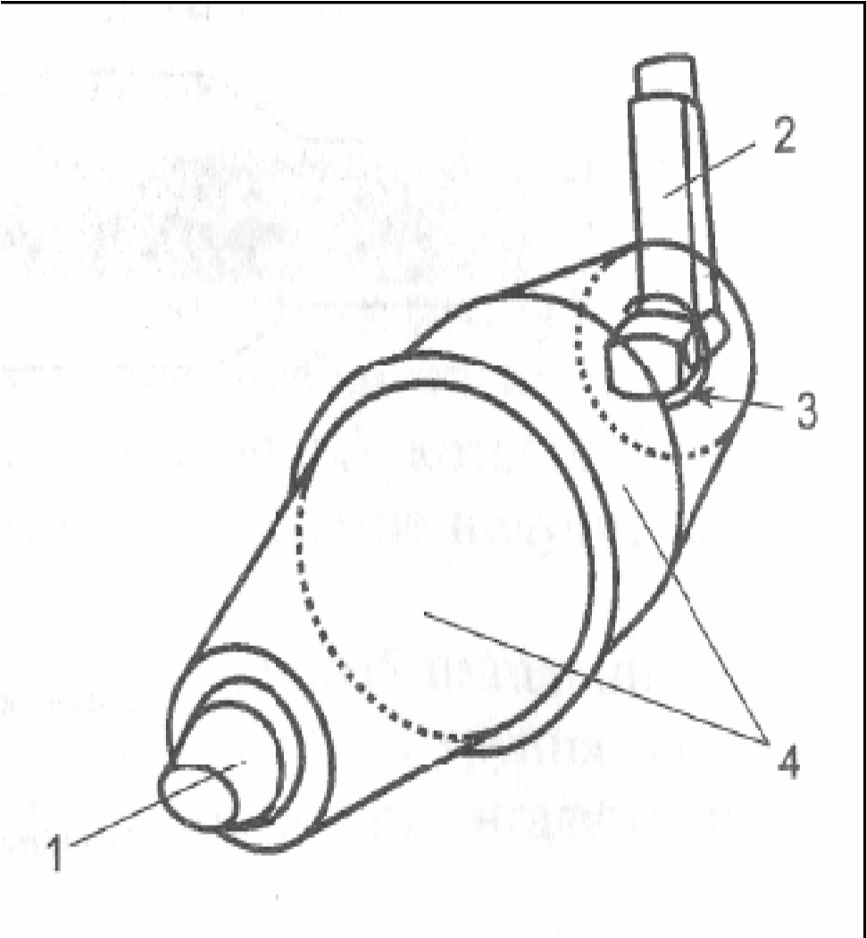
Баллонные дозированные аэрозольные препараты в настоящее время применяют наиболее часто. При использовании такого баллончика больной должен проводить ингаляцию сидя или стоя, немного запрокинув голову, чтобы дыхательные пути распрямились и препарат достиг бронхов. После энергичного встряхивания ингалятор следует перевернуть баллончиком вверх. Сделав глубокий выдох, в самом начале вдоха больной нажимает на баллончик (в положении ингалятора во рту или с использованием спейсера - см. ниже), продолжая после этого вдыхать как можно глубже. На высоте вдоха следует задержать дыхание на несколько секунд (чтобы частицы лекарственного средства осели на стенках бронхов) и затем спокойно выдохнуть воздух.

Спейсер представляет собой специальную камеру-переходник от ингалятора ко рту, где мельчайшие частицы лекарства находятся во взвешенном состоянии в течение 3-10 с.

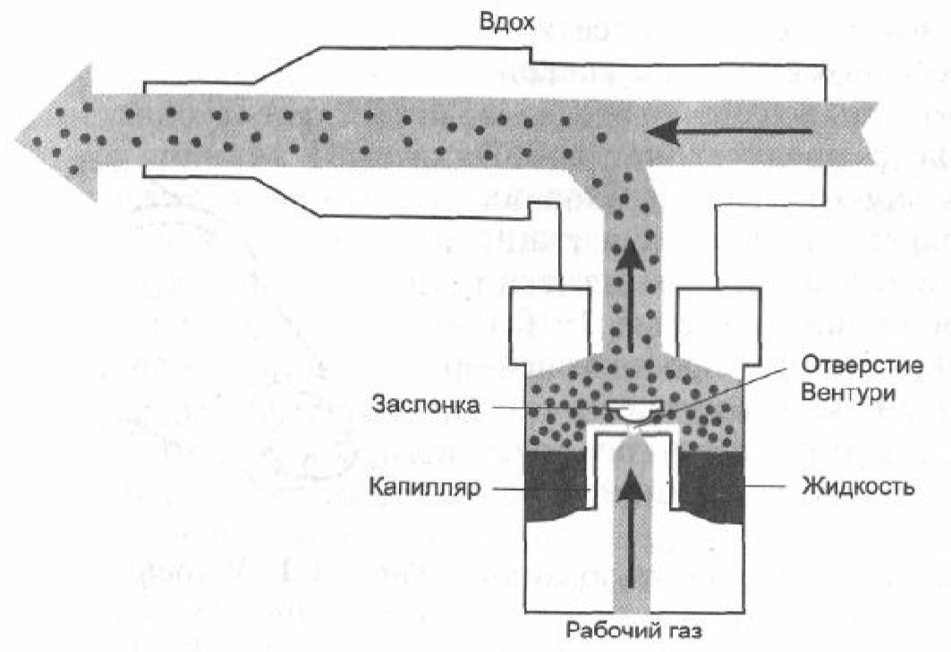
Небулайзер. В лечении бронхиальной астмы и хронической обструкции дыхательных путей применяют небулайзер (лат. nebula - туман)
- устройство для преобразования раствора лекарственного вещества в аэрозоль для доставки препарата с воздухом или кислородом непосредственно в бронхи больного. Образование аэрозоля осуществляется под воздействием сжатого воздуха через компрессор (компрессорный небулайзер), превращающий жидкий лекарственный препарат в туманное облачко и подающий его вместе с воздухом или кислородом, или под влиянием ультразвука (ультразвуковой небулайзер). Для вдыхания аэрозоля применяют лицевую маску или мундштук; при этом больной не прилагает никаких усилий.
Паровые ингаляции. Струя пара, образующегося в водяном подогреваемом бачке, вместе с частицами попадает в стеклянную трубку, которую больной берет в рот и через неё дышит (делая вдох ртом, а выдох носом) в течение 5-10 мин. В домашних условиях вместо ингалятора можно использовать чайник, в носик которого вводится бумажная или пластмассовая трубка; вдох проводят через рот. В чайник помещают настои трав, 3% раствор натрия гидрокарбоната (пищевой соды) и/или натуральную минеральную воду.

Парентеральный способ введения лекарственных веществ

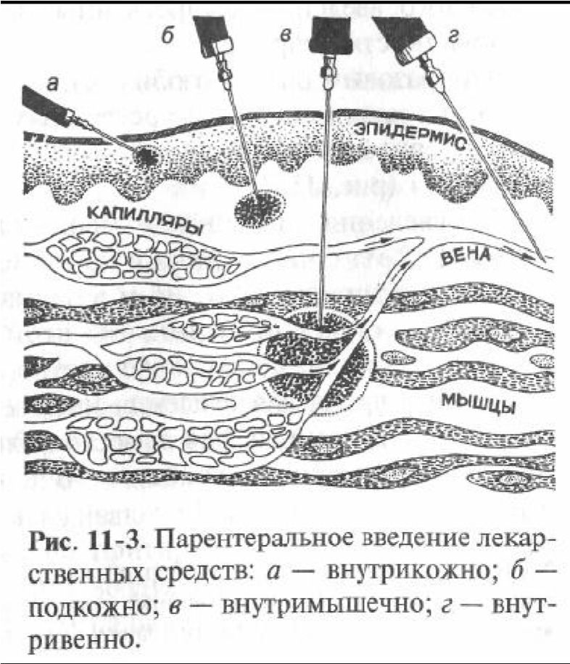
Парентеральным (греч. para - рядом, вблизи, entern - кишечник) называется способ введения лекарственных веществ в организм, минуя пищеварительный тракт. Различают следующие парентеральные пути введения лекарственных веществ.
- В ткани: внутрикожно; подкожно; внутримышечно; внутрикостно.
- В сосуды: внутривенно; внутриартериально; в лимфатические сосуды.
- В полости: в плевральную полость; в брюшную полость; внутрисердечно; в суставную полость.

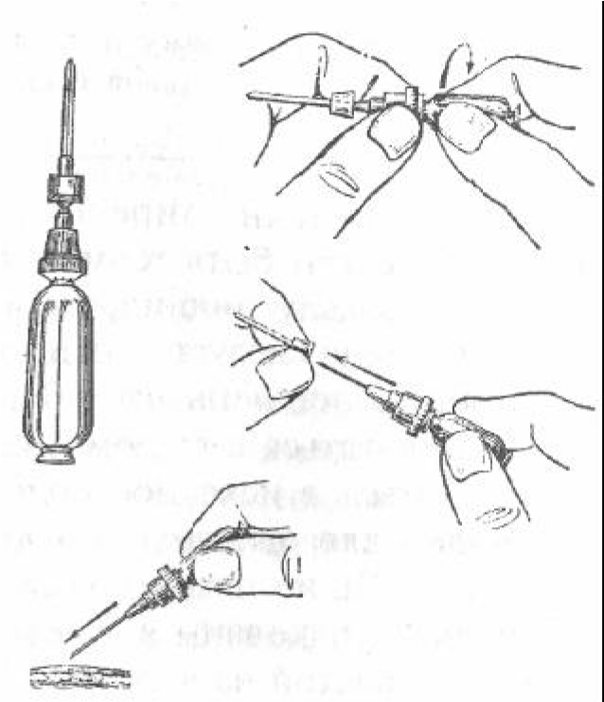
Шприцы. В современной медицине в связи с распространением особо опасных болезней, передающихся с кровью (ВИЧ-инфекция, гепатиты и др.), во всём мире применяют одноразовые шприцы и иглы.
Как правило, для инъекций применяют шприцы ёмкостью 1 мл, 2 мл, 5 мл, 10 мл и 20 мл. Кроме стандартных шприцев, для парентерального введения лекарственных веществ применяют и другие разновидности шприцев.
- Одноразовый шприц-тюбик - эластичная ёмкость, заполненная лекарственным препаратом и соединённая со стерильной инъекционной иглой, герметично закрытой колпачком.
- Для введения инсулина применяют инсулиновый шприц ёмкостью 1-2 мл с нанесёнными на цилиндр шприца не только делениями в миллилитрах, но и в единицах (ЕД), с помощью которых дозируют инсулин. По всей длине цилиндра имеется 40 делений, каждое деление соответствует 1 ЕД инсулина. В настоящее время для введения инсулина используют также шприцы-ручки, удобные для самостоятельного проведения инъекции больным сахарным диабетом.

Подготовка шприца с лекарственным средством для инъекции
Необходимое оснащение: стерильные шприцы, иглы, лотки, 5% спиртовой раствор йода, 70% раствор спирта, пилочки для вскрытия ампул, ампула или флакон с лекарственным препаратом, бикс со стерильным материалом (ватные шарики, тампоны), стерильные пинцеты, стерильные маска, перчатки, ёмкости с дезинфицирующим раствором.
Порядок выполнения процедуры:
- Тщательно вымыть руки с мылом тёплой проточной водой; не вытирая полотенцем, чтобы не нарушить относительную стерильность, хорошо протереть их спиртом; надеть стерильные перчатки.
- Вскрыть упаковку одноразового шприца, пинцетом в правой руке взять иглу за муфту, насадить её на шприц.
- Проверить проходимость иглы, пропуская через неё воздух или стерильный раствор, придерживая муфту указательным пальцем; положить подготовленный шприц в стерильный лоток.
- Перед вскрытием ампулы или флакона внимательно прочитать название лекарства, чтобы убедиться в его соответствии назначению врача, уточнить дозировку и срок годности. Ампулу с масляным раствором предварительно следует подогреть на водяной бане до 38 °С.
Введение масляных растворов внутривенно категорически запрещено, так как может развиться жировая (масляная) эмболия!
Для каждой инъекции необходимы две иглы: одна для набора раствора в шприц, другая - для инъекции. Смена игл обеспечивает соблюдение стерильности.
- Слегка постучать пальцем по шейке ампулы, чтобы весь раствор оказался в широкой части ампулы.
- Надпилить пилочкой ампулу в области её шейки и обработать её ватным шариком, смоченным в 70% растворе спирта; при наборе раствора из флакона удалить с него нестерильным пинцетов алюминиевую крышку и протереть стерильным ватным шариков со спиртом резиновую пробку.
- Ватным шариком, которым протирали ампулу, отломить верхний (узкий) конец ампулы. Для вскрытия ампулы необходимо пользоваться ватным шариком во избежание ранения осколками стекла.
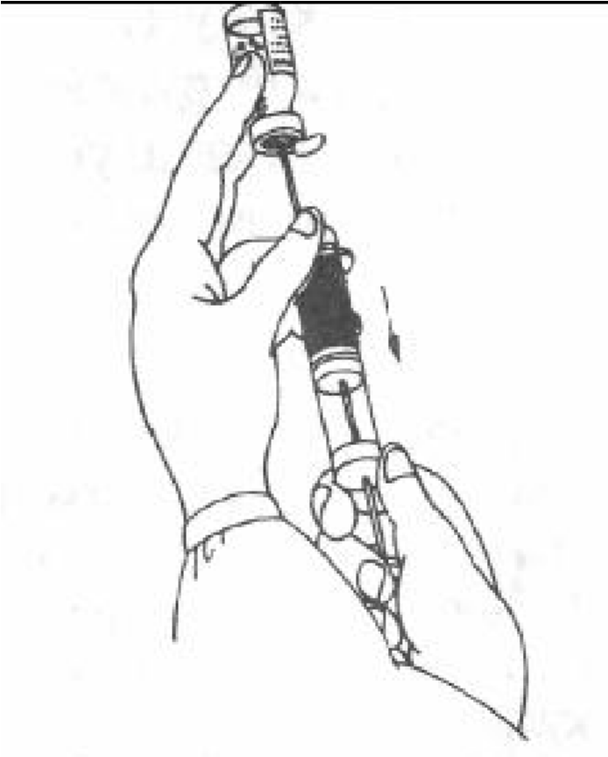
- Взять ампулу в левую руку, зажав её большим, указательным и средним пальцами, а в правую руку - шприц.
- Осторожно ввести в ампулу иглу, надетую на шприц, и, оттягивая поршень, постепенно набрать в шприц нужное количество содержимого ампулы, по мере надобности наклоняя её; при наборе раствора из флакона проколоть иглой резиновую пробку, надеть игл с флаконом на подыгольный конус шприца, поднять флакон вверх дном и набрать в шприц нужное количество содержимого флакон.
- Снять шприц с иглы для набора препарата и надеть на него иглу для инъекции.
- Удалить пузырьки воздуха, имеющиеся в шприце: шприц повернуть иглой вверх и, держа его вертикально на уровне глаз, надавливанием на поршень выпустить воздух и первую каплю лекарственного вещества, придерживая указательным пальцем левой руки иглу за муфту.
Категорически запрещается накрывать иглу ватой, смоченной спиртом, так как ватные волокна могут быть причиной подкожных инфильтратов и нагноений.

Внутрикожная инъекция. Внутрикожную инъекцию применяют с диагностической целью (аллергические пробы Бюрне, Манту, Касони и др.) и для местного обезболивания (обкалывания).
Порядок выполнения внутрикожной инъекции:
- Тщательно вымыть руки с мылом тёплой проточной водой; не вытирая полотенцем, чтобы не нарушить относительную стерильность, хорошо протереть их спиртом; надеть стерильные перчатки и также обработать их стерильным ватным шариком, смоченным в 70% растворе спирта.
- Набрать в шприц назначенное количество лекарственного раствора.
- Попросить больного занять удобное положение (сесть или лечь) и освободить место инъекции от одежды.
- Обработать место инъекции стерильным ватным шариком, смоченным в 70% растворе спирта, совершая движения в одном направлении сверху вниз; подождать, пока высохнет кожа в месте инъекции.
- Левой рукой снаружи обхватить предплечье больного и фиксировать кожу (не натягивать!).
- Правой рукой ввести в кожу иглу срезом вверх в направлении снизу вверх под углом 15° к кожной поверхности на длину только среза иглы таким образом, чтобы срез просвечивал через кожу.
- Не вынимая иглы, чуть приподнять кожу срезом иглы (образовав «палатку»), перенести левую руку на поршень шприца и, надавливая на поршень, ввести лекарственное вещество.
- Извлечь иглу быстрым движением.
- Сложить использованные шприц, иглы в лоток; использованные ватные шарики поместить в ёмкость с дезинфицирующим раствором. 10. Снять перчатки, вымыть руки.

Подкожная инъекция. Подкожную инъекцию выполняют на глубину 15 мм. Максимальный эффект от подкожно введённого лекарственного препарата достигается в среднем через 30 мин после инъекции. Наиболее удобные участки для подкожного введения лекарственных веществ - верхняя треть наружной поверхности плеча, подлопаточное пространство, переднебоковая поверхность бедра, боковая поверхность брюшной стенки.
Порядок выполнения процедуры:
- Предложить пациенту занять удобное положение и освободить место инъекции от одежды (при необходимости помочь в этом больному).
- Тщательно вымыть руки с мылом тёплой проточной водой; не вытирая полотенцем, чтобы не нарушить относительную стерильность, хорошо протереть руки спиртом; надеть стерильные перчатки и также обработать их стерильным ватным шариком, смоченным в 70% растворе спирта.
- Подготовить шприц с лекарственным средством (см. выше).
- Обработать место инъекции двумя стерильными ватными шариками, смоченными в 70% растворе спирта, широко, в одном направлении: сначала большую зону, затем вторым шариком непосредственно место инъекции.
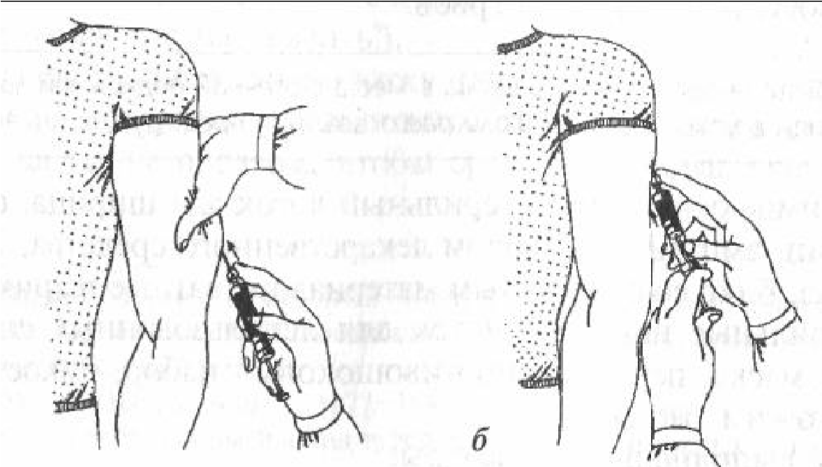
- Удалить из шприца оставшиеся пузырьки воздуха, взять шприц в правую руку, указательным пальцем придерживая муфту иглы, а большим и остальными пальцами - цилиндр.
- Сформировать складку кожи в месте инъекции, захватив большим и указательным пальцами левой руки кожу таким образом, чтобы образовался треугольник.
- Ввести быстрым движением иглу под углом 30-45° срезом вверх в основание складки на глубину 15 мм; при этом указательным пальцем нужно придерживать муфту иглы.
- Отпустить складку; удостовериться, что игла не попала в сосуд, для чего немного оттянуть поршень на себя (в шприце не должно быть крови).
- Левую руку перенести на поршень и, надавливая на него, медленно ввести лекарственное вещество.
- Прижать место инъекции стерильным ватным шариком, смоченным в 70% растворе спирта, и быстрым движением извлечь иглу.
- Сложить использованные шприц, иглы в лоток; использованные ватные шарики поместить в ёмкость с дезинфицирующим раствором.
- Снять перчатки, вымыть руки.
После инъекции возможно образование подкожного инфильтрата, который наиболее часто появляется после введения неподогретых масляных растворов, а также в тех случаях, когда не соблюдаются правила асептики и антисептики.

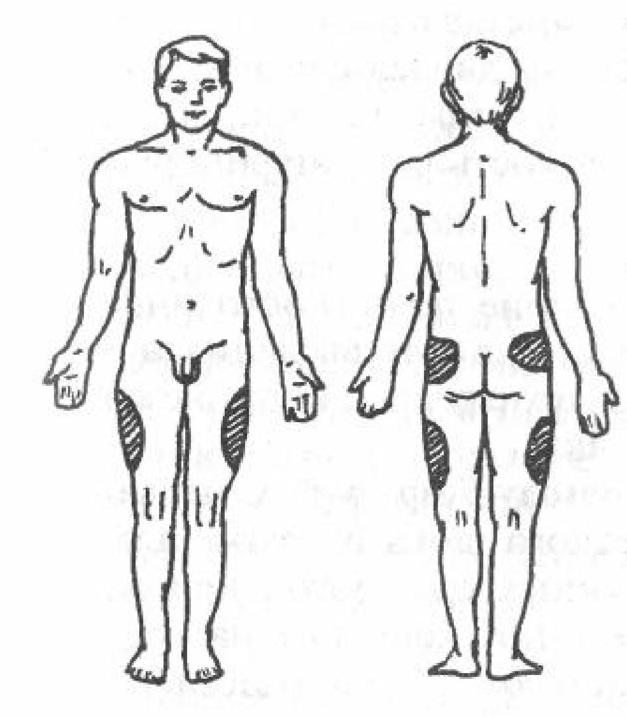
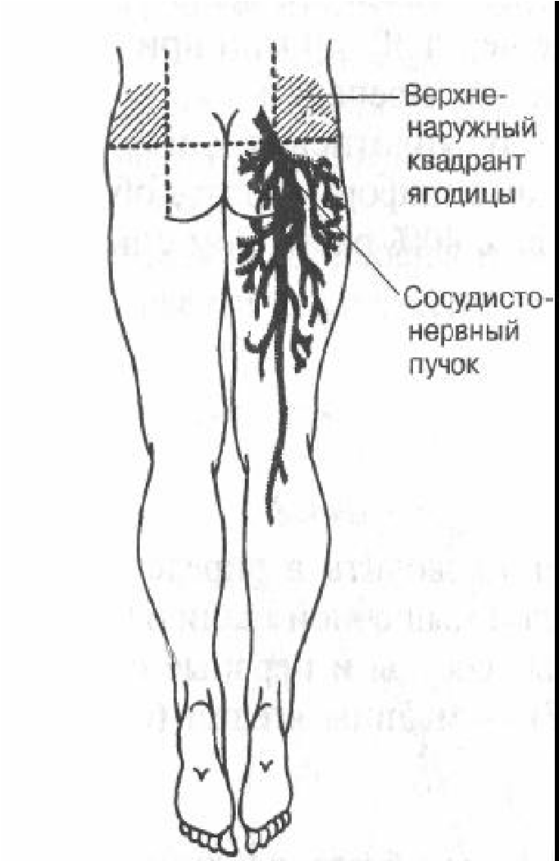
Внутримышечная инъекция. Внутримышечные инъекции следует проводить в определённых местах тела, где имеется значительный слой мышечной ткани и близко от места инъекции не проходят крупные сосуды и нервные стволы. Наиболее подходящие места - мышцы ягодиц
(средняя и малая ягодичная мышцы) и бедра
(латеральная широкая мышца). Значительно реже внутримышечную инъекцию осуществляют в дельтовидную мышцу плеча, так как существует опасность повреждения лучевого или локтевого нервов, плечевой артерии.
Для внутримышечных инъекций пользуются шприцем и иглой длиной 8-10 см. В ягодичной области используют только верхненаружную её часть, наиболее отдалённую от седалищного нерва и крупных кровеносных сосудов. Мысленно разделяют ягодицу на четыре части (квадранты); инъекцию проводят в верхненаружный квадрант в верхненаружной его части приблизительно на 5-8 см ниже уровня гребня подвздошной кости.
Инъекции проводят только в положении больного лежа на животе. Больной ни в коем случае не должен стоять во время внутримышечной инъекции, так как в этом положении возможны поломка и отрыв иглы от муфты.
Порядок выполнения процедуры:
- Предложить больному занять удобное положение (лёжа на животе или на боку, при этом нога, которая оказывается сверху, должна быть разогнута в тазобедренном и коленном суставах).
- Тщательно вымыть руки с мылом тёплой проточной водой; не вытирая полотенцем, чтобы не нарушить относительную стерильность, хорошо протереть их спиртом; надеть стерильные перчатки и также обработать их стерильным ватным шариком, смоченным в 70% растворе спирта.
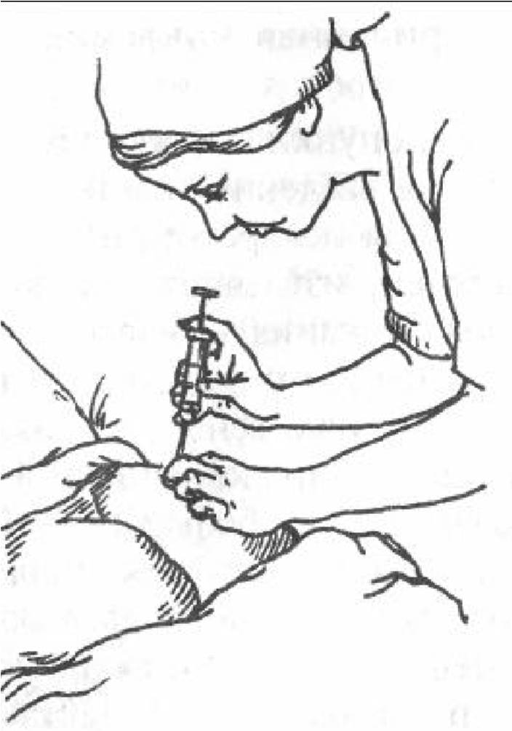
- Подготовить шприц с лекарственным средством, удалить воздух из шприца (см. выше).
- Обработать область инъекции двумя стерильными ватными шариками, смоченными в спирте, широко, в направлении сверху вниз: сначала большую поверхность, затем вторым шариком непосредственно место инъекции.
- Взять шприц в правую руку, фиксируя мизинцем муфту иглы, остальными пальцами удерживая цилиндр; расположить шприц перпендикулярно месту инъекции.
- Большим и указательным пальцами левой руки растянуть кожу пациента в месте инъекции; если больной истощён, кожу, наоборот, следует собрать в складку.
- Быстрым движением кисти руки ввести иглу под углом 90° к месту инъекции на 2/3 её длины.
- Не перехватывая шприц, левой рукой оттянуть поршень на себя, чтобы убедиться, что игла не попала в кровеносный сосуд (в цилиндре шприца не должно быть крови); при наличии крови в шприце следует повторить вкол иглы.
- Продолжая правой рукой удерживать шприц, левой рукой медленно плавно ввести лекарственный раствор.
- Прижать к месту инъекции стерильный ватный u1096 шарик, смоченный в спирте, и быстрым движением вывести иглу.
- Сложить использованные шприц, иглы в лоток; использованные ватные шарики поместить в ёмкость с дезинфицирующим раствором.
- Снять перчатки, вымыть руки.
При введении лекарства в бедро шприц необходимо держать как писчее перо под углом 45°, чтобы не повредить надкостницу.
Внутривенная инъекция. Венепункция (лат. vena - вена, punctio - укол, прокол) - чрескожное введение полой иглы в просвет вены с целью внутривенного введения лекарственных средств, переливания крови и кровезаменителей, извлечения крови (для взятия крови на анализ, а также кровопускания - извлечения 200-400 мл крови по показаниям).
Чаще всего пунктируют вену локтевого сгиба, а при необходимости и другие вены, например вены на тыльной поверхности кисти (вены нижних конечностей не следует использовать из-за опасности развития тромбофлебита).
Пациент может сидеть или лежать. Рука его должна быть максимально разогнутой в локтевом суставе, под локтевой сгиб подкладывают плотную клеёнчатую подушку или полотенце. На плечо, выше локтевого сгиба на 10 см, достаточно туго на рукав одежды пациента накладывают жгут, чтобы сдавить вены. Затягивать жгут следует таким образом, чтобы его свободные концы были направлены вверх, а петля - вниз. Нельзя нарушать артериальный кровоток, поэтому пульс на лучевой артерии должен хорошо пальпироваться. Для улучшения наполнения вены пациента нужно попросить «поработать кулаком» - несколько раз сжать и разжать кулак.
Порядок выполнения процедуры:
- Предложить больному занять удобное положение (сидя на стуле или лёжа на спине).
- Тщательно вымыть руки с мылом тёплой проточной водой; не вытирая полотенцем, чтобы не нарушить относительную стерильность, хорошо протереть их спиртом; надеть стерильные перчатки.
- Подготовить шприц с лекарственным средством, удалить воздух из шприца.
- Подложить под локоть пациента клеёнчатый валик для максимального разгибания локтевого сустава.
- Освободить от одежды руку или поднять рукав рубашки до средней трети плеча таким образом, чтобы был обеспечен свободный доступ к области локтевого сгиба и не мешала одежда.
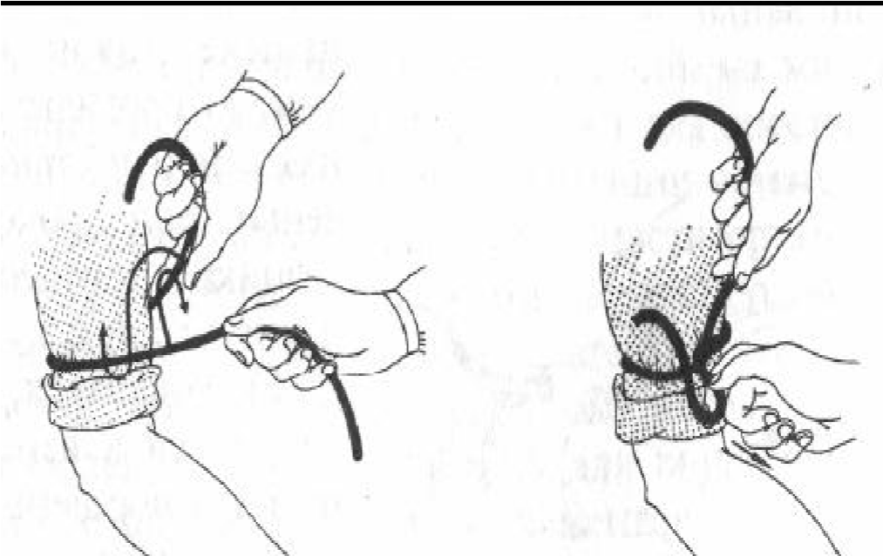
- Наложить резиновый жгут на область средней трети плеча (рис. 11-10) выше локтевого сгиба на 10 см (на салфетку или расправленный рукав рубашки, чтобы при завязывании жгут не защемил кожу) и затянуть жгут таким образом, чтобы петля жгута была направлена вниз, а свободные его концы - вверх (чтобы концы жгута во время венепункции не попали на обработанное спиртом поле); убедиться, что пульс на лучевой артерии хорошо прощупывается.
- Обработать одетые в перчатки руки 70% раствором спирта.
- Предложить пациенту «поработать кулаком» - несколько раз сжать и разжать кулак для хорошего наполнения вены.
- Предложить пациенту сжать кулак и не разжимать до разрешения; при этом дважды обработать кожу в области локтевого сгиба ватными шариками, смоченными 70% раствором спирта, в одном направлении - сверху вниз, сначала широко (размер инъекционного поля 4x8 см), затем вторым ватным шариком - непосредственно место пункции.
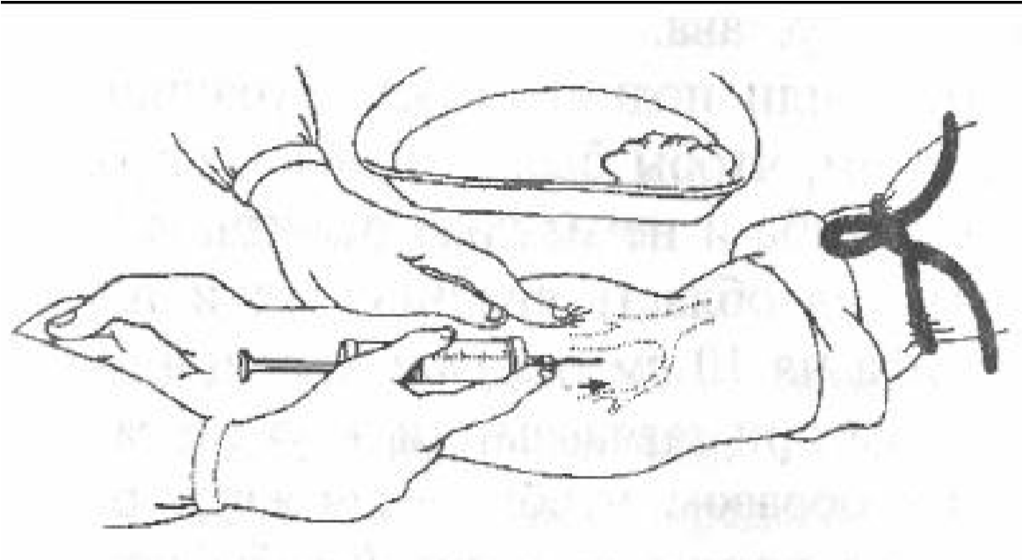
- Найти наиболее наполненную вену, затем кончиками пальцев левой руки оттянуть кожу локтевого сгиба в сторону предплечья примерно в 5 см ниже точки инъекции и фиксировать вену (но не пережимать её).
- В правую руку взять приготовленный для пункции шприц с иглой.
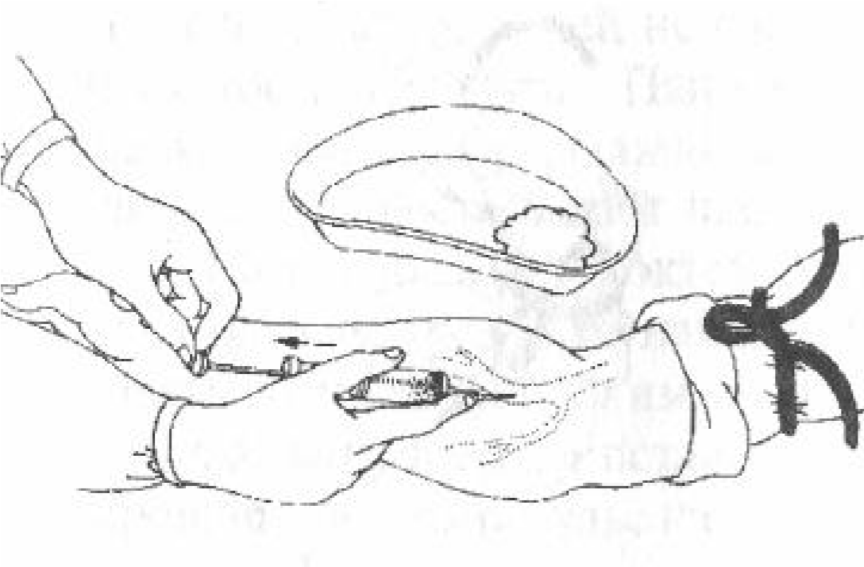
- Провести венепункцию: держа иглу срезом вверх под углом 45°, ввести иглу под кожу, затем, уменьшив угол наклона и держа иглу почти параллельно кожной поверхности, продвинуть иглу немного вдоль вены и ввести её на треть длины в вену (при соответствующем навыке можно одномоментно прокалывать кожу над веной и стенку самой вены); при проколе вены возникает ощущение попадания иглой в пустоту.
- Убедиться, что игла находится в вене, слегка потянув поршень иглы на себя, при этом в шприце должна появиться кровь.
- Снять жгут, попросить больного разжать кулак.
- Медленно ввести лекарство - не до самого упора
поршня шприца, оставляя пузырьки воздуха в шприце.
- Левой рукой приложить к месту прокола ватный шарик со спиртом, правой рукой извлечь иглу из вены.
- Руку больного согнуть в локтевом суставе на несколько минут до полной остановки кровотечения.
- Сложить использованные шприц, иглы в лоток; использованные ватные шарики поместить в ёмкость с дезинфицирующим раствором. 19. Снять перчатки, вымыть руки.

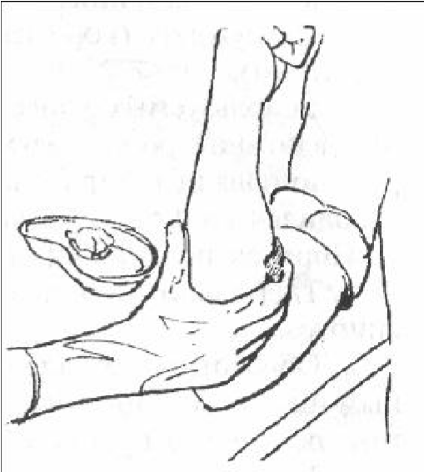
Внутривенное вливание, или инфузия (лат. infusio - вливание), - парентеральное введение в организм большого объёма жидкости.
Внутривенную капельную инфузию выполняют для восстановления ОЦК, дезинтоксикации организма, нормализации обменных процессов в организме, поддержания жизнедеятельности организма. Подготовку (заправку) системы к капельному вливанию проводят в процедурном кабинете, а вливание - в палате; при этом больной должен находиться в удобном (горизонтальном) положении.
Одноразовая стерильная система для внутривенных капельных вливаний состоит из следующих элементов.
- Капельница с двумя отходящими от неё трубками длинная трубка с капельницей и зажимом для регулирования скорости введения жидкости (в капельнице имеется сетка-фильтр для предупреждения попадания в кровоток крупных частиц) и более короткая трубка.
- Иглы по обеим сторонам трубки: одна (на более коротком конце системы) для прокалывания пробки флакона с раствором, вторая - пункционная.
- Воздуховод (короткая игла с короткой трубочкой, закрытой фильтром). В используемых ранее многоразовых системах для внутривенных вливаний роль воздуховода осуществляла длинная игла, которую помещали внутрь флакона таким образом, чтобы конец иглы находился во флаконе над уровнем жидкости.
Порядок подготовки системы для внутривенного вливания:
- Тщательно вымыть руки тёплой водой с мылом, обработать их спиртом.
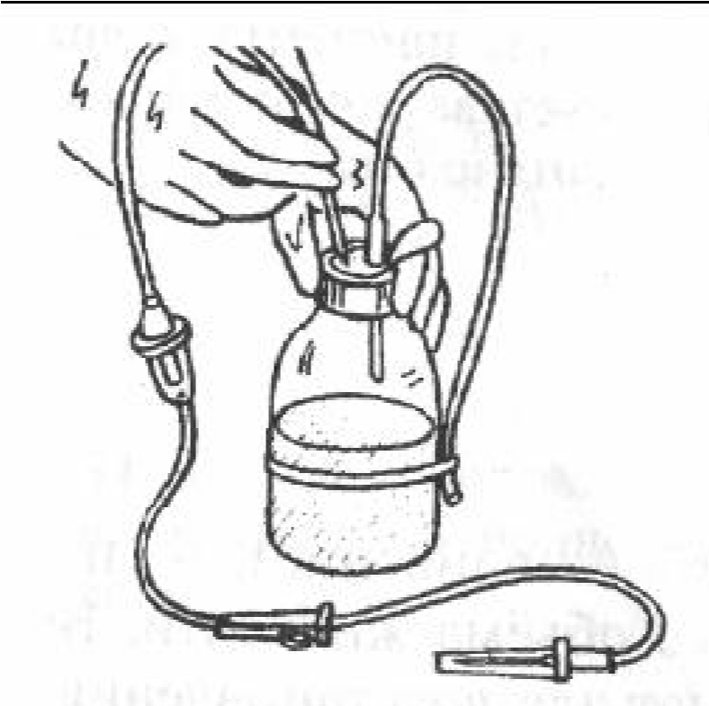
- Обработать металлическую крышку флакона стерильным ватным шариком, смоченным в спирте, и снять её стерильным пинцетом; резиновую пробку обработать стерильным шариком, смоченным 70% раствором спирта.
- Вскрыть упаковочный пакет и распаковать систему.
- ввести иглу воздуховода до упора в пробку флакона, свободный конец короткой трубки воздуховода расположить вдоль флакона таким образом, чтобы её конец был на уровне дна флакона, и закрепить аптечной резинкой или медицинским пластырем.
- Ввести иглу для прокалывания пробки во флакон до упора; флакон перевернуть и закрепить на специальном штативе.
- Повернуть капельницу в горизонтальное положение (параллельно полу), открыть зажим и заполнить капельницу до половины объёма.
- Закрыть зажим и возвратить капельницу в исходное (вертикальное) положение; при этом фильтр капельницы должен быть полностью закрыт жидкостью для переливания.
- Чтобы заполнить раствором всю систему, открыть зажим и медленно заполнить всю систему до полного вытеснения воздуха в трубке и появления капель из иглы для инъекции; зажим закрыть.
- Чтобы вытеснить из системы оставшиеся в ней пузырьки воздуха, конец трубки с канюлей для иглы подержать выше перевёрнутого флакона, слегка постукивая по стенке трубки, пока пузырьки не отделятся от стенки и не выйдут через наружное отверстие трубки.
- Подготовить стерильный лоток, поместив в него ватные шарики, смоченные спиртом, стерильную салфетку; подготовить 2-3 полоски узкого лейкопластыря длиной 4-5 см (для фиксации трубки и иглы к руке пациента).
- После венепункции следует снять или открыть зажим, наблюдая в течение нескольких минут, не появятся ли вокруг вены припухлость и болезненность. Припухлость тканей, образующаяся вокруг места инъекции, свидетельствует о попадании в них вводимой жидкости. В этом случае следует немедленно прекратить инфузию и начать внутривенное вливание в другую вену, используя новую стерильную иглу.
- При удачной венепункции нужно отрегулировать скорость инфузии (число капель в минуту) по назначению врача. Число капель в 1 мин зависит от типа системы и указывается на упаковке одноразовой системы для внутривенного введения.
- Иглу зафиксировать к коже лейкопластырем и закрыть иглу сверху стерильной салфеткой.
- Для предотвращения попадания воздуха в вену введение раствора следует прекратить в тот момент, когда во флаконе ещё осталось небольшое количество жидкости.
- Извлечь иглу, разобрать систему.
- Снять перчатки, вымыть руки.

Правила выписки и хранения лекарственных средств
Процедура выписывания и получения лекарственных средств отделениями лечебнопрофилактического учреждения состоит из следующих этапов.
Выборка назначений врача из историй болезни. Ежедневно палатная медсестра делает выборку назначений врача из истории болезни (листа назначений) и проверяет наличие лекарственных средств на посту. При отсутствии или недостаточном количестве необходимых препаратов медсестра оформляет письменное требование старшей медсестре на лекарства, которые необходимо заказать в аптеке. Выписку лекарств в отделении осуществляет старшая медсестра в соответствии с потребностью отделения по письменным заявкам палатных медсестёр на бланкахтребованиях.
Составление требования на лекарственные средства. Старшая медсестра оформляет бланки-требования в аптеку, в которых обязательно указывает полное наименование лекарственных средств, их фасовку, лекарственную форму, дозировку, упаковку и количество препаратов.
При оформлении заявки на ядовитые, наркотические вещества и все средства, подлежащие учёту, необходимо указывать номер истории болезни, фамилию, имя, отчество больных, их диагнозы и способы введения препаратов.
Заявку на препараты общей группы выписывают на русском языке в двух экземплярах: первый остаётся в аптеке, второй возвращается в отделение при отпуске лекарств. Бланк-требование заверяет заведующий отделением. Заявки на лекарственные средства, подлежащие предметно-количественному учёту, выписывают на отдельных требованиях с печатью учреждения и заверяют подписью главного врача.
Требования на ядовитые и наркотические средства выписывают на латинском языке в трёх экземплярах и заверяют подписью главного врача и печатью учреждения.
Получение лекарственных средств из аптеки. Старшая медсестра ежедневно получает из аптеки лекарственные средства. Лекарственные формы, требующие приготовления, выдаются на следующий день после заявки. При получении заказанных лекарственных препаратов старшая медсестра обязана проверить их внешний вид, дозировку, дату изготовления, герметичность упаковки. На упаковке приготовленных лекарственных форм должна стоять подпись фармацевта, их готовившего.

Правила хранения лекарственных средств
Ответственность за хранение и расход лекарств, а также за порядок на местах хранения, соблюдение правил выдачи и назначения лекарств несёт заведующий отделением. Принцип хранения лекарственных средств заключается в строгом распределении их на три группы.
- Список А - ядовитые и наркотические вещества.
- Список Б - сильнодействующие препараты.
- Общий список.
Внутри каждой группы все лекарственные средства сортируют с учётом способа их применения (внутренние, парентеральные, наружные, глазные капли и пр.).
- Лекарственные средства для наружного и внутреннего применения хранят на посту медсестры в специальном, запираемом на ключ шкафу, в котором предусмотрено несколько отделений. Лекарственные препараты для внутреннего и наружного применения должны храниться на разных полках.
- Лекарственные средства для парентерального введения хранят в процедурном кабинете в стеклянном шкафу.
- Сильнодействующие, наркотические, легковоспламеняющиеся и дефицитные лекарственные средства хранят в отдельном сейфе. Имеются особенности хранения лекарственных средств в зависимости от их формы и свойств. Так, лекарственные препараты, разлагающиеся на свету, хранят в тёмных флаконах в защищённом от света месте. Вакцины, сыворотки, мази, свечи, скоропортящиеся медикаменты (отвары, микстуры) хранят в холодильнике. Сильно пахнущие лекарства также следует хранить отдельно от других лекарственных средств.
Правила хранения и использования ядовитых и наркотических лекарственных средств. Ядовитые и наркотические лекарственные средства хранят в сейфах или железных шкафах. На внутренней стороне дверок шкафа (сейфа) делают надпись «Группа А» и помещают перечень ядовитых и наркотических средств с указанием высших разовых и суточных доз. Запасы ядовитых средств не должны превышать 5-дневной, а наркотических средств - 3-дневной потребности.
Для оказания экстренной помощи в вечернее и ночное время по жизненным показаниям разрешают создавать в приёмных отделениях стационаров 5-дневный резерв наркотических средств. Указанный резерв может быть использован по разрешению ответственного дежурного врача во всех подразделениях стационара. Применение наркотических средств по назначению врача проводит процедурная или палатная медицинская сестра в присутствии врача. В истории болезни и листе назначений обязательно отмечают дату и время инъекции, ставят подписи врач и медсестра, делавшая инъекцию.
Лекарственные наркотические средства подлежат предметноколичественному учёту в журналах, которые должны быть прошнурованы, пронумерованы, подписаны заместителем главного врача по лечебной части и скреплены печатью лечебного учреждения. Ключи от железных шкафов
или сейфа хранятся только у лиц, ответственных за хранение и расход наркотических средств, назначенных приказом по лечебнопрофилактическому учреждению и имеющих допуск для работы с наркотическими средствами. В местах хранения препаратов и на постах медицинских сестёр должны быть размещены таблицы высших разовых и суточных доз ядовитых и наркотических средств, а также таблицы противоядий.
За нарушение правил хранения и хищение ядовитых, наркотических и сильнодействующих лекарственных средств медицинский персонал несёт уголовную ответственность.

ЛИТЕРАТУРА
а) основная литература: Ивашкин В.Т., Шептулин А.А. Основы общего ухода за больными. – М.: Медицина, 2005.;
Ослопов В.Н. Общий уход за больными в терапевтической клинике. ГэотарМедиа, 2008г.
б) дополнительная литература:
Мурашко В.В., Шуганов Е.В., Панченко А.В. Общий уход за больными. – М.: Медицина, 1989.
Мухина С.А., Тарновская И.И. Общий уход за больными (для медицинских училищ). – М.: Медицина, 2010.

